西安移动
基于终端的业务运营支撑平台实施方案



西安泰讯信息技术有限公司
2011年3月

目录
第 1 章 概述 1
1.1 术语 1
1.2 参考资料 2
1.3 项目背景 2
1.4 设计目标 3
1.5 设计原则 4
1.6 总体方案 6
1.7 系统实施计划 7
1.8 项目成果 11
第 2 章 技术方案 12
2.1 系统功能框架 12
2.2 系统角色与分工界面 15
2.3 基础IMEI数据维护模块 17
2.4 WAP GW数据处理模块 19
2.5 通话用户IMEI数据处理模块 21
2.6 外呼数据处理模块 22
2.7 终端功能维护模块 23
2.8 统计与分析模块 26
2.9 数据交换标准 28
2.10 系统安全 30
第 3 章 技术体系 31
3.1 采用基于Java的B/S结构 31
3.1.1 概述 32
3.1.2 MVC设计思想 33
3.2 技术框架 34
第 4 章 项目管理 36
4.1 管理体系选择 36
4.2 极限编程模式（XP） 36
4.3 研发管理模式 37
4.3.1 控制管理工具 38
4.3.2 工程开发工具 41
4.3.3 过程分析与设计方法 45
4.3.4 CASE工具的采用 46
4.3.5 软件文档的编制和管理 46
4.3.6 过程控制方法 47
4.3.7 用户界面设计 48
4.4 项目验收 49
4.4.1 验收组织 49
4.4.2 验收内容 50
4.4.3 验收标准 50
4.4.4 软件开发文档 51
第 5 章 项目实施 53
5.1 概述 53
5.2 目标 53
5.3 任务清单 54
5.3.1 需求开发 54
5.3.2 系统分析与设计 54
5.3.3 系统定制与开发 55
5.3.4 系统测试 55
5.3.5 系统实施与培训 55
第 6 章 运营维护 57
6.1 概述 57
6.2 运营原则 57
6.3 岗位职责 57
6.4 工作内容 57
6.5 技术服务 58
第 7 章 公司简介 60

概述

术语
.class： Java源码编译后的类文件。
MIS： (Management Information System )管理信息系统
OOA： (Object Oriented Analysis)面向对象分析
OOD： (Object Oriented Desig)面向对象设计
ERWin： 数据库建模工具
XML： Extensible Markup Language可扩展标记语言
UML： Unified Modeling Language 统一建模语言，建模语言的行业标准
Java： Sun公司推出的一种编程语言，它具有跨平台性
J2EE： (Java 2 Platform,Enterprise Edition)Java平台企业版
Servlet： 服务器页。是实现MVC模式控制层的编程手段。
JSP： Java Server Page，动态页面，和php,asp为同一级的动态页面展现形式，同时也是实现MVC模式视图层的编程手段。
JavaBean： 一种JAVA语言写成的可重用组件，是实现MVC模式模型层的编程手段。
EJB： EJB (Enterprise JavaBean)是J2EE的一部分，定义了一个用于开发基于组件的企业多重应用程序的标准。EJB (Enterprise JavaBean)是J2EE的一部分，定义了一个用于开发基于组件的企业多重应用程序的标准。EJB (Enterprise JavaBean)是J2EE的一部分，定义了一个用于开发基于组件的企业多重应用程序的标准。
MVC: Model-View-Controller模型-视图-控制,就是这样的一种交互型软件的结构组织模型。MVC开发模式可以分离数据访问和数据表现，让开发人员可以开发一个伸缩性的强、便于扩展的控制器，来维护整个流程。
SOA: service-oriented architecture面向服务的体系结构是一个组件模型，它将应用程序的不同功能单元（称为服务）通过这些服务之间定义良好的接口和契约联系起来。接口是采用中立的方式进行定义的，它应该独立于实现服务的硬件平台、操作系统和编程语言。这使得构建在各种这样的系统中的服务可以以一种统一和通用的方式进行交互。
SSL： Security Socket Layer加密机制。 SSL是Netscape公司所提出的安全保密协议，在浏览器（如Internet Explorer、Netscape Navigator）和Web服务器（如Netscape的Netscape Enterprise Server、Cold Fusion Server等）之间构造安全通道来进行数据传输。
AM： 敏捷开发。
XP： Extreme Programming（极限编程，简称XP）XP是一个轻量级的、灵巧的软件开发方法；同时它也是一个非常严谨和周密的项目管理模式。

参考资料
《工业企业通信设计规范》（GBJ42-81）
《信息技术互连国际标准》（ISO/IEC11801-95）
《信息技术、软件包质量要求和测试》（GB/T 17544-1998）
《软件工程标准分类法》（GB/T 15538-1995）
《软件开发规范》（GB 8566-88）
《软件维护指南》（GB/T 14079-93）
《计算机软件产品开发文件编制指南》（GB 8567-88）
《计算机软件需求说明编制指南》（GB 9385-88）
《计算机软件测试文件编制指南》（GB 9386-88）
《计算机软件配置管理计划规范》（GB/T 12505-90）
《计算机软件质量保证计划规范》（GB/T 12504-90）
《计算机软件可靠性和可维护性管理》（GB/T 12394-93）

项目背景
当今的电信产业正在发生颠覆性的变革，商业模式瞬息万变，未来的行业竞争中，不会再是“你死我活”的竞争，它将引入更多的利益链条，在已经到来的移动互联网时代，终端最先吹响了变革的“冲锋号”，苹果IPHONE强势崛起，新规则正在颠覆整个产业，当电信产业“以运营商为中心”的商业模式逐渐转变为“以消费者为中心”的商业模式之后，最接近用户的移动终端最有可能成为价值链上的核心环节。
现在开始，移动通信产品涌现出越来越多的新业务需要终端的支持和适配，业务发展面向的潜在用户是所支持终端的使用用户，目标用户群的成功挖掘依赖于对用户终端的知晓度，我们面对的不仅是客户，而且还有业务使用的“载体—终端”，在已经到来的移动互联网时代，用户可以主动地通过选择终端来选择业务，这样的改变将会完全打破现有价值链的平衡，终端必定成为移动通信业务的主导力量。
目前在各项数据增值业务的发展中，“重定制、轻使用，重捆绑、轻发展”的现象较为突出，导致各个业务都有大量的沉默用户，这样，服务于用户就成了一句空话。同时在新业务开通前缺乏对用户终端情况甄别，业务营销政策与用户终端的支持率不匹配，缺乏有效针对性手段。
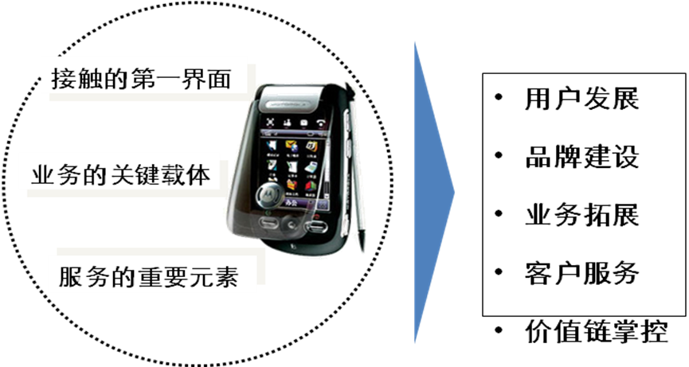
在实际的营销过程中，我们的客服、营业人员每天都在与大量客户直接沟通。这当中存在着极大的业务推荐机会，如果充分利用接触客户的机会，了解客户的需求，就可以向用户推荐客户所持终端支持的业务，但是进行针对性的主动营销就需要前台人员掌握用户的终端信息。
今后的移动增值业务的发展会朝着“业务与终端功能”互为导向的方向发展。量质并重是业务可持续发展的关键因素，注重用户的使用量和活跃度，提升用户使用新业务的粘性，才能避免新业务客户的流失，避免新业务规模的虚高都依赖于对客户所使用终端的识别率。

设计目标
为了满足西安移动IMEI数据管理的需求，建设一套统一的、先进的、具有发展前途的、具有很高的系统可扩展性和稳定性、能进行快速开发、容易维护、使用方便高效的管理信息系统。该管理信息系统的设计目标可以归纳为：
1) 系统必须具有高可靠性
首先，系统保证相关用户能够同时使用，要保证其 7*24 运行，因此，硬件和应用系统最好冗余，以保证生产系统及数据库的可靠性和可用性。
2) 系统必须满足安全体系的建设要求
a) 集中、分布相结合的权限管理
b)采用灵活的权限分配模式，实现了与业务工作相适应的权限管理机制，由系统管理员建立所有角色并进行权限分配。对于每个用户可具有多个角色，在登录系统时由用户根据工作的需要选择身份登录。
c)具有灵活的用户、单位管理，并实现了与业务工作相适应的权限管理机制，设计充分考虑了信息安全。
d) 应能支持安全证书
3) 系统应具有高实用性和易用性
a) 系统功能必须满足现有业务，考虑未来业务的变化。同时，充分考虑系统最终用户的 IT 水平和工作习惯特别是计算机使用习惯，考虑到系统部署实施的便利性。
4) 系统必须充分利用现有资源
a) 系统的实施要充分考虑到企业内正在运行系统的状况。
b) 借鉴在西安移动已经使用成功的项目建设和推广的知识和经验，提高项目的成功率。
5) 系统必须要遵循相关标准
数据交换在支持行业标准的基础上，还需要支持信息交换的标准文本、excel、XML。
6) 系统必须具有良好的可扩展性
系统设计与开发应遵循开放的架构，如J2EE，以保证系统能够从横向及纵向进行扩展。同时，应用系统应支持负载均衡，包括网络负载均衡和组件负载均衡，随着用户的不断增加，当系统性能或用户服务受到影响时，只要通过增加硬件设备就能满足扩展的要求。
7) 系统必须易于部署实施
为了降低系统在各地区公司推广的工作量，特别是未来系统投入正常使用后的维护工作量，系统必须易于实施，以缩短项目周期。集中式的结构，业务处理逻辑全部集中在服务器端，便于管理和业务的升级。瘦客户端，客户端仅需浏览器，不需安装其它软件，实施管理相对简单。
8) 系统必须具有高可管理性
一个好用的系统，一定是也必须是一个易于管理的系统。除了系统平台可以远程管理外，应用系统也应具有高可管理性，方便系统管理员远程管理，包括系统配置、用户权限、信息发布以及报表模板的更新等。

设计原则
1) 统一性
统一性原则具体体现在：统一规划、统一标准、统一平台、统一建设和统一管理等。保证信息系统便于维护，避免重复投资和浪费。
2) 可控性
利用成熟产品、半成品和技术，尽可能减少开发工作量。充分利用现有人员的知识、技能和经验，如熟悉的产品、工具和技术。在成熟产品和技术的基础上，实现快速的部署和实施。
3) 开放性
此系统属于多个层面都需要使用的系统，系统设计和建设中需要考虑提高方便易用的接口方式和手段。
4) 前瞻性
系统不仅涉及信息技术方面的问题，而且涉及业务管理和流程。应参考行业最佳实践和发展趋势，结合具体实际及发展战略，在系统功能设计中达到较高先进性，同时，在信息技术方面，充分考虑信息技术的发展趋势、可用的最新技术及最佳实践，为 制定符合行业发展趋势而又切实可行的 信息系统方案。
5) 实用性
系统方案在考虑前瞻性的前提下，还需符合 的现有的IT基础设施条件，使系统实施后能够真正发挥作用，为 办公管理带来真正的效益。
6) 可操作性
在可操作性方面，除了考虑系统自身的可用性、易用性外，还应充分考虑到员工目前的知识结构、经验和技能，特别是业务人员现有的IT水平，让系统能真正实施并使用起来。
7) 可扩展性
一方面，信息技术在不断发展的过程中， IMEI数据管理也在发展和改革，因此，技术方案应该保证系统的可扩展性，能够适应发展的业务和技术，达到在今后的实际运行中易于维护和管理及升级。业务处理要动态、及时地反应业务逻辑的变化，通过参数化的设计，可以通过调整参数，适应业务逻辑的变化而不用进行新的应用开发，提高了系统对业务的适应能力和系统的可用性。
8) 安全性
系统设计需要充分考虑 对信息安全和系统安全的需求，参照行业标准和最新技术发展趋势，保证系统在使用中数据保密性和系统功能稳定性。

总体方案
总体方案设计框架：
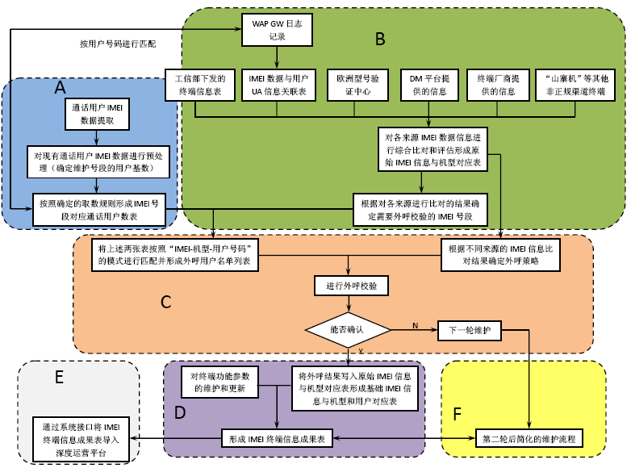

系统流程图：
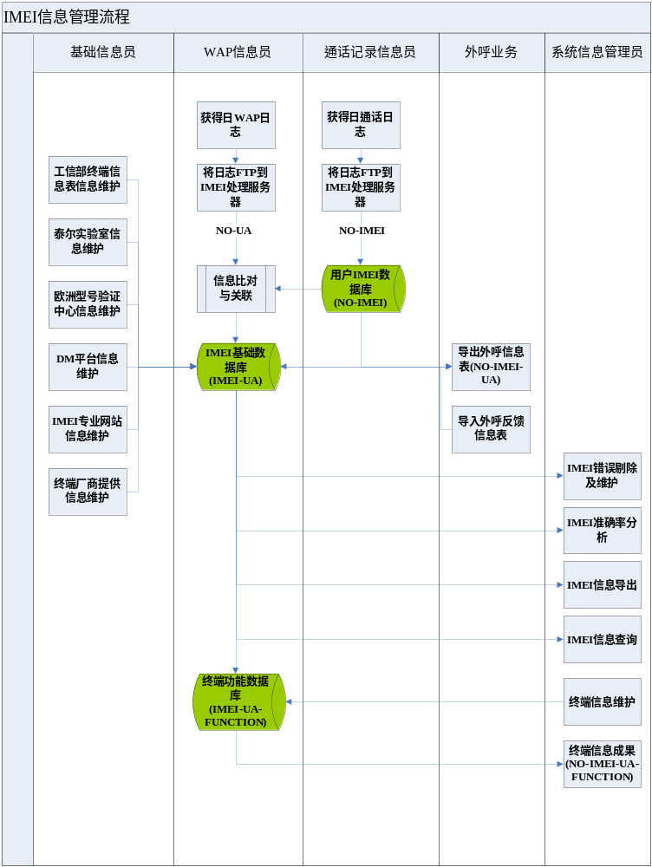
系统主要功能设计如下：
通话用户IMEI信息处理模块，主要是提取当月西安移动通话用户的IMEI信 息记录，获得一个用来与机型信息进行匹配和比对的基础用户IMEI信息数据库（手机号码与终端IMEI信息对照表），并以月为单位生成月度对照表（作为与WAP GW数据进行匹配的基本依据）。同时对于在实际匹配过程中发现的新的未能匹配的IMEI号段，将新的IMEI号段信息反写回IMEI信息对应基础数据库，作为后期维护的一个数据来源。
扩展IMEI信息来源比对分析模块，主要通过对各个不同来源（工信部下发终端信息表，欧洲型号中心，DM管理平台，终端厂商提供的终端型号列表，山寨机等其他非正规渠道终端）的IMEI信息进行比对维护现有的IEMI信息与机型信息对应关系表。
WAP数据处理模块的主要功能是，通过提取WAP网关的用户使用记录，得到用户手机号码和机型信息的对应关系表，进而通过与通话用户的IMEI信息和手机号码对应关系表进行关联得到IMEI与机型信息的对照表。
外呼数据处理模块，主要是为处理各个IMEI信息来源中出现的同一IMEI号段对应机型信息不一致的情况进行抽样外呼校验提供数据支撑。外呼数据模块将为外呼平台输出需要外呼的IMEI号段以及对应的用户号码列表，同时还将接受外呼平台生成的外呼校验结果数据。
终端功能维护模块，主要是对终端IMEI号段与具体的功能参数信息进行维护和更新。
数据查询与数据输出模块，主要是生成IMEI终端信息成果表并向西安移动深度运营平台输出终端机型（IMEI号段）与功能参数对应关系表为深度运营平台将该表与用户号码进行匹配提供数据源，同时还可以根据深度运营平台的需要进行自定义数据查询和输出。
系统管理模块，提供用户管理，权限管理，在线用户管理及系统日志管理等基础功能。

系统实施计划
系统实施计划如下：

编号 | 工作内容 | 时间进度 | 配合部门 | 备注
1 | 数据调研与前期项目准备工作 | 10天
1.1 | 西安移动现有数据业务发展现状分析 |  | 市场部
1.2 | 西安移动用户现有IMEI信息准确率抽样分析 |  | 市场部 | 采用用户抽样外呼的方法
1.3 | 确定IMEI数据提取方式与相关接口技术规范 |  | 市场部，业务支撑中心 | 确定WAP GW日志和用户通话记录的提取方式和接口规范
1.4 | 确定IMEI数据处理机制并提取样本数据格式 |  | 市场部，数据部，集团客户部，业务支撑中心 | 根据确定的数据提取方式和接口规范，确定数据处理机制，并提供样本数据格式（日志记录格式）以及数据字典
1.5 | 确定各个IMEI信息来源的数据规范和格式 |  | 市场部，数据部，集团客户部，业务支撑中心 | 明确IMEI数据信息的来源以及各自的数据规范和格式（针对各个来源的IMEI数据编写数据字典）
2 | 需求分析 | 10天
2.1 | 编写需求规格说明书 |  | 市场部 | 明确项目的各项需求以及具体技术指标（如各个阶段的维护识别，终端维护功能参数字段等）
2.2 | 进行需求分析并编写项目需求分析报告 |  | 市场部
3 | 确定分析模型框架及详细处理流程 | 10天
3.1 | 提出分析模型框架及基础业务流程 |  | 市场部 | 确定模型的基本业务驱动流程
3.2 | 对该模型和业务流程进行理论验证 |  | 市场部 | 对分析模型进行理论和逻辑验证保证其逻辑和业务关系的严密性，同时使用样本数据对业务流程进行试算
3.3 | 提出基于该分析模型的软件开发模型
3.4 | 确定软件开发的方法，框架和开发工具
3.5 | 确定项目配套的硬件配置方案以及软硬件系统部署方案
3.6 | 确定IMEI数据维护流程以及各个相关部门的职责 |  | 业务支撑中心 | 明确在维护流程中，各个数据节点上对应部门的职责及工作规范
3.7 | 确定保障敏感数据和信息安全的解决方案 |  | 市场部，业务支撑中心 | 基于有关平台接口以及数据传输方式，并结合法律，技术以及维护机制体制等几个层面提出保护数据安全的综合解决方案
4 | IMEI数据的提取和预处理 | 5天
4.1 | 确定各个来源数据的分类维护规则以及权重关系 |  | 市场部 | 根据各个来源性质的不同确定分类维护规则，同时根据各个来源数据的具体情况确认各个来源的权重（即在各个来源数据不一致时，以哪个来源的数据作为基准数据）
4.2 | 用户通话记录信息的提取 |  | 业务支撑中心 | 考验技术方案中确定的数据传输方式，相关接口的技术规范是否满足实际需求
4.3 | WAP GW数据的提取 |  | 数据部 | 考验技术方案中确定的数据传输方式，相关接口的技术规范以及硬件配置方案（存储容量估计）是否满足实际需求
4.4 | 工信部IMEI信息表以及DM平台数据信息表的处理 |  | 市场部 | 对数据表进行规范性校验
4.5 | 欧洲型号验证中心和专业网站的数据 |  |  | 提供由BABT提供的约1W个标准IMEI号段对应的机型信息
4.6 | 确定识别“山寨机”等非正常渠道终端的解决方案
4.7 | 机型功能参数字段维护
4.8 | 各个来源IMEI信息数据的综合比对和预处理 |  |  | 重点是基于用户通话记录数据对IMEI号段及各个号段所属用户数进行分析，确定维护的目标IMEI号段数量。同时对各个来源的IMEI数据进行综合比对，掌握各个来源数据的一致性和规范性
5 | 软件开发与测试 | 60天
5.1 | 编写界面原型并与用户确认 |  | 市场部 | 确认分析软件的界面原型
5.2 | 进行软件开发（含各个模块的单元测试） |  | 市场部
5.3 | 进行软件的综合测试
5.4 | 针对首次维护过程中对各个来源不一致的IMEI号段安排外呼校验 |  | 市场部
5.5 | 确定后续数据更新与维护流程 |  | 市场部 | 确定首次维护后的数据更新和维护流程
6 | 管理平台的部署与试运行 | 30天
6.1 | 平台的部署（软件和硬件系统的部署）
6.2 | 平台的试运行 |  |  | 综合测试平台各个模块以及接口的工况，同时对输出成果进行抽检（采取预埋号段的办法进行效果检测）

项目成果
结合 信息系统项目的实际情况，项目成果将包括：
项目阶段 | 项目成果
需求分析 | 需求分析说明书
系统设计 | 系统总体设计说明书  系统硬件配置说明书  系统软件配置说明书  系统软件安装说明书
系统开发 | 系统开发计划  系统开发文档
系统测试 | 系统管理员手册  用户手册  系统测试报告
用户培训 | 开发人员培训计划  系统管理员培训计划  用户培训教材

技术方案

系统功能框架
本业务需求以系统远景方案为基础，可能会与实际业务存在一定的差异，需要在系统实现过程中，进行必要的补充及裁减。
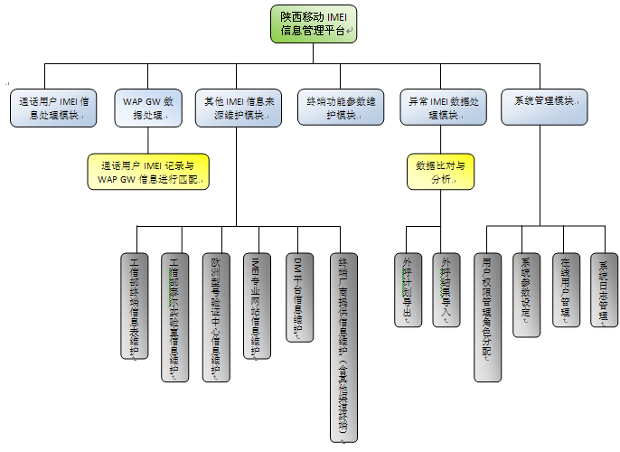
序号 | 一级功能 | 二级功能
1 | 扩展的IMEI信息数据来源维护
 |  | IMEI专业网站信息维护
 |  | DM平台信息维护
 |  | 工信部终端信息表信息维护
 |  | 泰尔实验室信息维护
 |  | 欧洲型号验证中心信息维护
 |  | 终端厂商提供信息维护
 |  | 其它途径IMEI信息维护
 |  | “山寨机”基础功能维护
 |  | 异常数据分析与剔除
 |  | 生成IMEI基础数据
 |  | 异常数据维护
 |  | “触发”机制与数据回写
2 | WAP话单数据处理
 |  | FTP数据接收
 |  | 定时数据处理
 |  | 手工数据处理
 |  | WAP GW 日志预处理
 |  | 终端型号规整处理
 |  | 异常数据维护
3 | 通话用户IMEI数据处理
 |  | FTP数据接收与推送
 |  | 定时数据处理
 |  | 手工数据处理
 |  | 无匹配记录IMEI号段维护
 |  | 异常数据维护
4 | 外呼数据
 |  | 外呼规则设定
 |  | 外呼计划导出
 |  | 外呼结果导入
5 | 终端功能维护
 |  | 机型功能维护
 |  | 终端数据查询导出
 |  | 厂商维护
 |  | 功能字典维护
 |  | 自有业务功能支撑维护
 |  | 异常数据维护
6 | 统计分析
 |  | IMEI信息与终端功能匹配表
 |  | IMEI终端信息成果表
 |  | IMEI信息与终端功能聚类分析表
7 | 数据查询
8 | 系统管理
 |  | 信息维护及权限设置
 |  | 系统参数设定
 |  | 用户维护
 |  | 系统操作日志
 |  | 用户权限导出
 |  | 在线用户统计

数据结构框架
数据结构框架已目前实际存在的数据为依据，进行划分，归类。在系统实施过程中，可以对数据结构进行调整，以适应实际的业务需要。
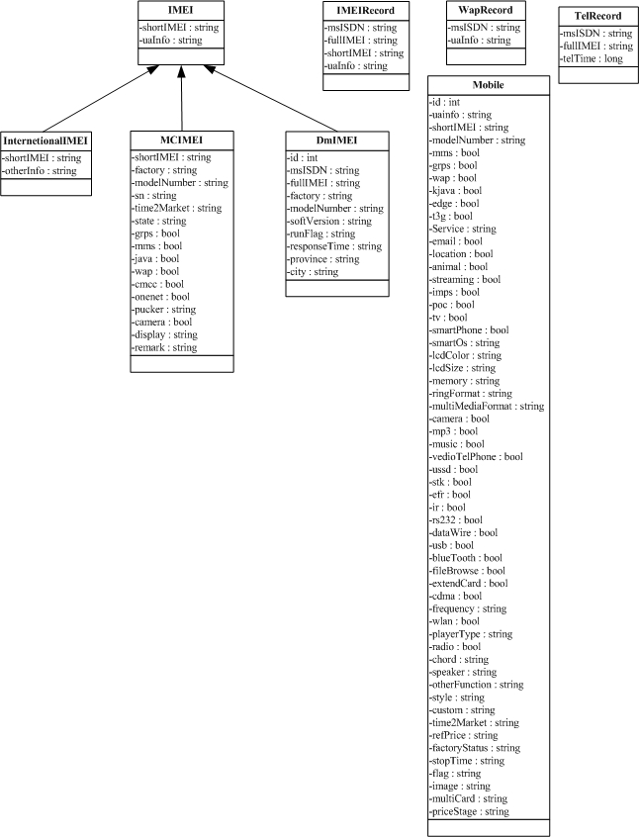

系统角色与分工界面
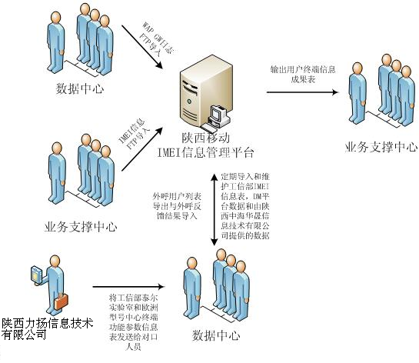
序号 | 角色 | 权限
1 | 系统管理员（数据中心） | 创建用户，所有角色权限分配，操作权限的禁用启用，功能模块权限的禁用启用
2 | 基础信息员（数据中心） | 工信部终端信息表信息维护、泰尔实验室信息维护、欧洲型号验证中心信息维护、DM平台信息维护、IMEI专业网站信息维护、终端厂商提供信息维护，外呼计划导出、外呼结果反馈
3 | 数据中心 | WAP日志收集与上传
4 | 业务支撑中心 | 用户IMEI信息上传
5 | 系统信息管理员（数据中心） | IMEI数据整理、终端信息维护、终端信息导出、IMEI数据统计与分析
角色一览表
 | 系统管理员 | 基础信息员（数据中心） | 业务支持中心 | 数据中心 | 系统信息管理员
IMEI专业网站信息维护 |  | √
DM平台信息维护 |  | √
工信部终端信息表信息维护 |  | √
泰尔实验室信息维护 |  | √
欧洲型号验证中心信息维护 |  | √
终端厂商提供信息维护 |  | √
其它途径IMEI信息维护 |  | √
异常数据分析与剔除 | √ | √
生成EMEI基础数据 | √ | √
WAP FTP |  |  | √
WAP定时数据处理 |  |  | √
WAP手工数据处理 |  |  | √
通话记录FTP |  |  |  | √
通话记录定时数据处理 |  |  |  | √
通话记录手工数据处理 |  |  |  | √
外呼计划导出 |  |  |  | √
外呼结果导入 |  |  |  | √
机型功能维护 |  |  |  |  | √
终端数据查询导出 |  |  |  |  | √
IMEI信息与终端功能匹配表 |  |  |  |  | √
IMEI终端信息成果表 |  |  |  |  | √
IMEI信息与终端功能聚类分析表 |  |  |  |  | √
信息维护及权限设置 |  |  |  |  | √
系统参数设定 |  |  |  |  | √
用户维护 |  |  |  |  | √
系统操作日志 |  |  |  |  | √
用户权限导出 |  |  |  |  | √
在线用户统计 |  |  |  |  | √
角色功能矩阵

基础IMEI数据维护模块
由于IMEI数据是动态数据，需要对其进行动态维护和扩充，因此在通话用户IMEI号段清单的基础上确立目标维护IMEI号段后，应进行这些IMEI号段对应机型信息的收集和整理工作。如何完整地得到尽可能多的IMEI号段对应机型信息成为IMEI扩展库建设的主要目标。
通过扩充IMEI信息数据的来源，在原有工信部IMEI信息数据基础上，增加WAP网关日志信息、IMEI国际专业网站信息、DM平台提供数据信息、终端厂家提供信息以及对“山寨机”等非正规渠道终端信息等数据来源，以提高IMEI信息数据的完整性。
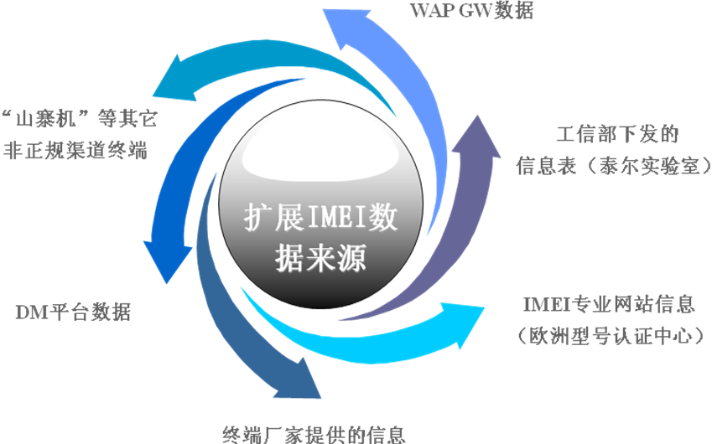
对上述各个数据来源的综合评估结果如下：
工信部下发的数据完整性和准确性相对较低，在功能参数方面只有基础的参
数和功能字段可供参考。WAP网关IMEI数据完整性、准确性最高，但处理最复杂，占用周期最长。IMEI专业网站数据的完整性、准确性介于信产IMEI表和WAP网关数据之间。DM平台的数据目前提供的数据较少，但准确性极高。终端厂商的终端信息，由于目前基本限于与我们有定制关系的终端厂家，厂家数量有限，而且也有准确率问题，初期如果没有获取厂家信息可暂不考虑该来源的数据。
在该模块，软件提供了多个来源的IMEI数据信息维护功能，我们以维护工信部终端信息表为例，系统提供了如下的维护界面。
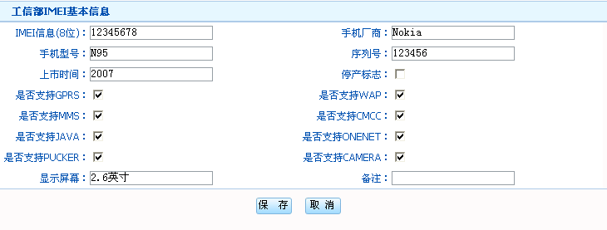

WAP GW数据处理模块
从WAP GW（网关设备）导出最近一个月的日志数据，每WAP网关每天一个日志文件。日志文件包括当日使用过WAP网关相关业务的用户MSISDN（The Mobile Station ISDN number。MSISDN号码是在公共电话网交换网络编号计划中，唯一能识别移动用户的号码。根据CCITT的建议，MSISDN由以下部分组成：MSISDN=CC+NDC+SN（CC=国家码 (中国为86)，NDC=国内目的码，SN=用户号码。若在以上号码中将国家码 CC去除，就成了终端的国内身份号码，也就是我们日常所说的“手机号码” ）。及其手机UA（用户代理(User Agent)）信息，UA包含了终端厂家和型号信息。
WAP网关日志信息中只有用户号码和UA信息（品牌和机型），没有用户所使用终端的IMEI数据，因此需要从用户通话话单中找到用户的IMEI数据从而将IMEI数据和UA信息关联起来。如下表所示：
WAP网关日志 通话用户IMEI IMEI的UA信息
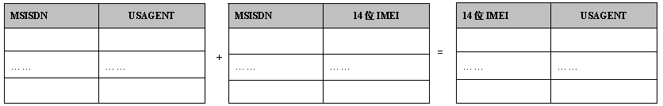
将日志记录通过用户MSISDN与用户通话IMEI关联，建立IMEI和UA关联关系。为在关联过程中尽可能地剔除各种复杂情况，减少IMEI机型维护过程中可能出现的误差和差错，制定的处理规则如下：
当月WAP GW
日志数据导出
对WAP GW日志
数据的处理
提取WAP GW用户
的通话IMEI数据
共31个日志文件
有用户的MSISDN和手机型号信息（UA）
规则：
对手机号码和手机型号(MSISDN和UA)联合剔重
对UA信息按照一定的规则把品牌和型号分开进行规整(建立品牌和其型号的对应文档)
提取其中一个号码只对应有一个WAP GW型号的记录（MSISDN-UA）
规则：
剔除各种非正常IMEI(含字母、第八位/含起连续为0、13位以下)
取通话IMEI中只有一条IMEI记录的数据（MSISDN-IMEI）
剔除一个IMEI对应4个及以上号码的数据
WAP GW日志数据
与通话IMEI的关联
规则：
对处理后的WAP GW数据和通话14位IMEI数据通过MSISDN进行关联
删除一个IMEI对应多个手机型号的情况
删除异常手机型号的情况（可在二中一起规整）
一
二
三
四

其具体的处理流程如下图所示：
4.按照MSISDN与UA“一对一”的标准提取记录
1.当月WAP GW用户记录
2.按照用户号码和终端型号联合剔重
3.对用户终端型号进行规整处理，并与第2步结果进行关联
5.对当月WAP GW用户记录，以用户号码为索引进行单独剔重
6.对当月在网通话用户记录进行剔除异常及其他数据预处理
7.按照用户号码为索引条件进行匹配，提取WAP GW用户的通话IMEI数据
8.按照MSISDN与IMEI “一对一”的标准提取记录
9.以MSISDN为关联条件将两张表进行关联
10.剔除一个IMEI对应多个终端型号的记录
11.剔除终端型号异常的记录

具体的步骤包括：
(1)提取WAP GW日志文件（每月31个，包含用户MSISDN（用户号码）和UA（机型信息））；
(2)对MSISDN（手机号码）和UA（机型信息）进行联合剔重：
即：以MSISDN和UA为联合剔除条件进行剔重，如：
一个手机号码对应两个机型信息的记录，按2条记录处理；
135×××123-------UA1
135×××123-------UA2

同样，一个机型信息对应两个手机号码的记录，也按2条记录处理；
UA1-------137×××285
UA1-------139×××886
(3)按照规整型号文档对剔重后的UA数据进行规整处理（例如：将N95，n95
和N95+等机型信息进行规整），并将规整后的UA信息与联合剔重后的MSISDN数据进行关联。
(4)在第3步关联的基础上，筛选出“MSISDN-UA”对应关系为“一对一”的记录（以用户号码为唯一索引条件进行过滤）。
(5)对当月WAP GW用户记录按照用户号码（MSISDN）为惟一索引条件，对记录进行索引，形成MSISDN-UA的关系表（有“一对一”和“一对多”两种情况）。
(6)对当月的在网通话用户按照提取IMEI信息记录工作的要求和取数规则进行处理。
(7)提取当月WAP GW用户的14位IMEI通话记录信息（并剔除异常IMEI记录以及1个IMEI对应4个以上号码的记录）。
(8)在第7步筛选的基础上，过滤出“MSISN-IMEI”对应关系为“一对一”的记录。
(9)将第4和第8步所得的关联记录按照“IMEI-UA”的匹配原则进行匹配和关联。
(10)和(11)对关联结果进行处理（剔除一个IMEI对应多个UA的记录）以及异常手机UA信息的记录。

按照以上处理规则进行处理后，输出的数据结构如下：
14位IMEI | UA品牌 | UA型号
…… |  | ……

由于WAP GW日志记录与通话用户IMEI信息进行关联后可能会存在一些误差，因此进一步的处理如下：
⑴截前8位形成IMEI号段及对应的机型信息以及包括的WAP网关使用用户数。
具体说明如下：对14位的IMEI及对应的UA品牌和UA型号数据截取前8位后，会出现同一8位号段包含不同UA机型的情况，主要原因包括：通过MSISDN将UA信息和IMEI关联时可能存在的误差（例如用户上网时和通话时分别使用不同的终端）；部分厂家在生产终端过程中并没有严格按照所生产机型名称填写真实的UA信息，导致UA信息的不准确。
对14位的IMEI及对应的UA品牌和UA型号数据截取前八位后虽然会出现同一八位号段包含不同UA机型的情况，但可能存在一个占主流情况的机型，并统计该主流机型在该号段WAP使用用户数的占比情况，具体例示如下：
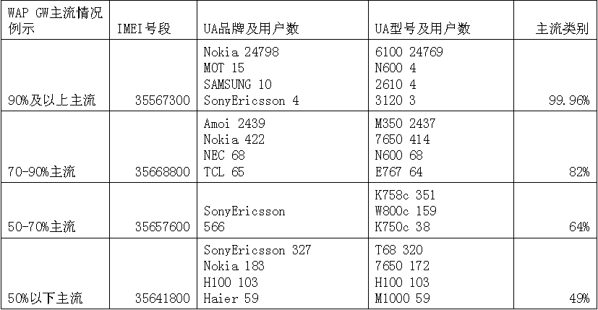

⑵可按照号段包括的主流机型的占比情况进行分类。
90%以上主流机型、70-90%主流机型、50-70%主流机型、50%以下主流机型等几种情况，如下表所示：
8位IMEI号段 | 主流UA品牌 | 主流UA型号 | 主流类别
…… |  | ……

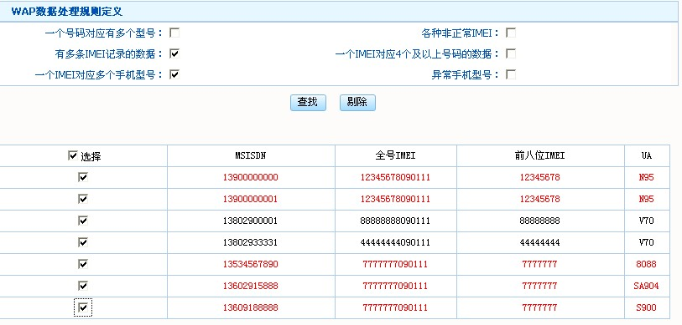
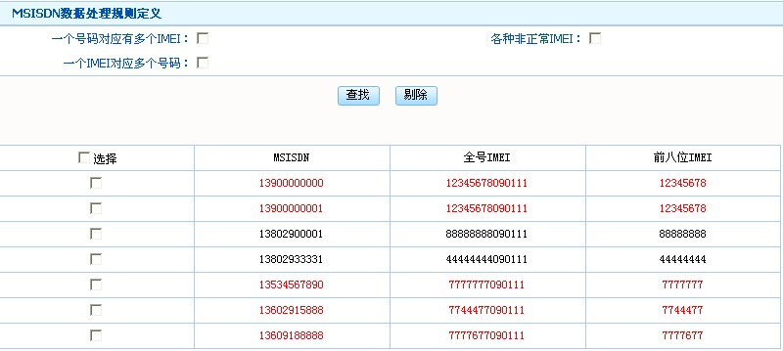

通话用户IMEI数据处理模块
系统通过数据接口接受当月的通话用户IMEI信息记录，在提取通话用户IMEI信息记录的过程中，我们按照如下的取数规则进行取数，即：①取用户最近一条IMEI记录；②剔除IMEI为空的用户，统计剔除的数目；③剔除异常IMEI（含字母、第八位/含第八位起连续为0、13位以下），统计剔除的数目；④对14、15、16位的IMEI数据，只取前14位（根据IMEI号段的组成规则，前14位即可确定用户手机的型号，产地及生产串号）；⑤剔除一个IMEI对应4次及以上用户号码的数据（该IMEI对应的终端频繁更换用户号码，不可能作为稳定营销的目标客户）；⑥截取前8位形成8位IMEI号段和对应通话用户数文档。
最终形成如下的通话用户IMEI号段清单文档。
通话用户IMEI号段清单： xxxx年xx月
前8位IMEI号段 | 包含的通话用户数
…… | ……

注意：在此表中“用户号码”和“IMEI号码”是严格的一一对应关系，但是“IMEI
号码”与“用户号码”不是严格的一一对应关系。
例如，对于IMEI串号为“3550×××121”的终端，本月共有两个手机号
码使用，则分别形成2条对应的IMEI记录。
根据IMEI数据维护的进展情况，可按月为单位定期提取通话用户IMEI号段清单文档。

外呼数据处理模块
在外呼数据处理模块的设计过程中，我们预设了以下几个外呼策略：考虑到外呼本身的成功率、以及知道自己机型的用户占比并不高，制定外呼样本数量时要留一定的余量；对于一致性高的IMEI号段（如三个以上来源都一致的IMEI号段），可随机抽取的外呼用户数量相对少一些，如每号段50~80个用户；相反，对于一致性不高的号段如（各来源数据都不相同的IMEI号段），可随机抽取的外呼用户数量相对多一些，如每号段100~120个用户；具体外呼策略可根据外呼情况进行调整。

确定外呼用户清单的标准如下：

⑴最近一条IMEI符合所外呼的IMEI号段的用户；
⑵近10天内只有一条IMEI的用户
⑶每号段提取若干个用户
按照上述标准选取需要外呼的用户号码，具体格式如下：
需要外呼的8位IMEI号段 | 外呼用户号码
…… | ……

根据以上取数规则对提取的用户号码进行外呼。
外呼结果反馈包括内容请参见以下模版。
编号 | 开户号码 | 处理结果 | 手机品牌 | 手机型号 | 处理时间 | 其他
……

外呼结果反馈后，还需作进一步处理，相关规则如下：对清单用户取自取数之日起至外呼完成之日止期间只有一条IMEI记录的用户；对用户匹配上原来的IMEI号段，保留外呼其他明细。以上规则保证外呼用户是所期望校验号段的终端使用用户，避免用户更换手机带来的外呼误差。

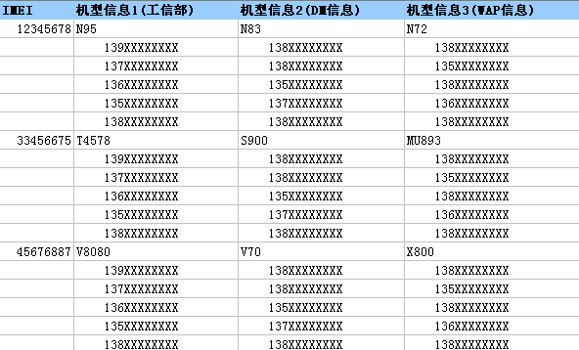
1个8位IMEI段对应的外呼记录
外呼有效IMEI
标志1
外呼记录大于n个
外呼品牌是否多数统一
标志2
外呼型号是否多数统一
2个以上（包括2个）外呼型号和某来源一致
标志4
Y
Y
N
Y
N
外呼有多于2条记录（包括2个）明确回答出型号
Y
Y
N
外呼型号是否和某来源型号一致
标志3
标志3
标志2
N
Y
Y
Y
Y
外呼判断流程和规则

- 标志1：记录数小于n个（n为设定的最少外呼有效记录数,n>6）------继续外呼
- 标志2：无法确认品牌或型号-------归入问题号段
- 标志3：能够确认品牌型号（可信度低）-------继续外呼
- 标志4：能够确认品牌型号（可信度高）-------已确认

综上所述，通过以上维护流程针对通话IMEI号段，汇总各来源IMEI号段对应机型信息，经综合比对和外呼校验，对需要维护的IMEI号段进行机型信息校验。

终端功能维护模块
系统对终端功能匹配表的具体维护目标，标准和规则如下：

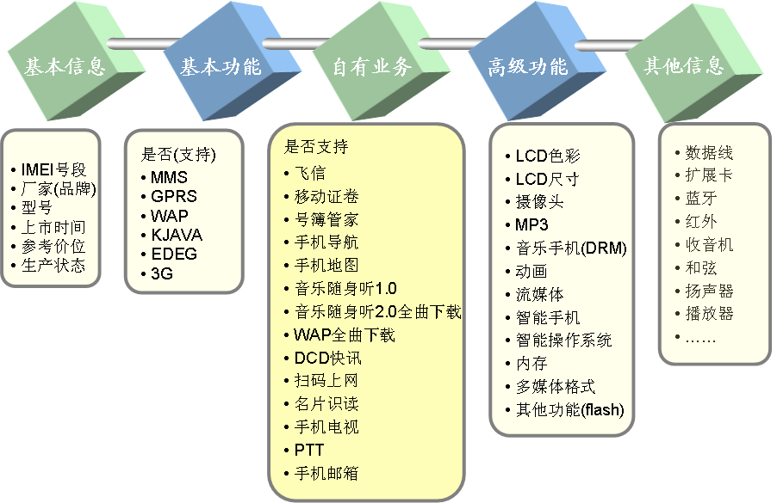
具体如下：
字段名称 | 字段说明 | 字段类型
imei | imei号段 | varchar
厂家 | imei号段对应的厂家 | varchar
型号 | imei号段对应的型号 | varchar
MMS | 是否支持MMS | varchar
GPRS | 是否支持GPRS | varchar
WAP | 是否支持WAP | varchar
KJAVA | 是否支持KJAVA | varchar
EDGE | 是否支持EDGE | varchar
3G | 是否支持3G | varchar
自有业务 | 支持的自有业务 | varchar
Email | 是否支持Email | varchar
定位功能 | 是否支持定位功能 | varchar
手机动画 | 是否支持手机动画 | varchar
StreamiNg | 是否支持StreamiNg | varchar
IMPS | 是否支持IMPS | varchar
POC | 是否支持POC | varchar
电视 | 是否支持电视 | varchar
智能手机 | 是否是智能手机 | varchar
智能操作系统 | 智能操作系统 | varchar
LCD色彩 | LCD色彩 | varchar
LCD尺寸 | LCD尺寸 | varchar
内存 | 内存 | varchar
振铃格式 | 振铃格式 | varchar
多媒体格式 | 多媒体格式 | varchar
摄像头(内置) | 是否支持照相(含像素) | varchar
MP3 | 是否支持MP3 | varchar
音乐手机（DRM） | 是否支持音乐手机（DRM） | varchar
可视电话 | 是否支持可视电话 | varchar
USSD | 是否支持USSD | varchar
STK | 是否支持STK | varchar
EFR | 是否支持EFR | varchar
红外 | 是否支持红外 | varchar
RS232 | 是否支持RS232 | varchar
数据线 | 是否支持数据线 | varchar
USB | 是否支持USB | varchar
蓝牙 | 是否支持蓝牙 | varchar
文档浏览 | 是否支持文档浏览 | varchar
扩展卡 | 是否支持扩展卡 | varchar
CDMA | 是否支持CDMA | varchar
承载频段 | 承载频段 | varchar
WLAN | 是否支持WLAN | varchar
播放器类型 | 播放器类型 | varchar
收音机 | 是否支持收音机 | varchar
和弦 | 和弦 | varchar
扬声器 | 是否支持扬声器 | varchar
其他功能描述 | 其他功能描述 | varchar
样式 | 手机样式 | varchar
定制 | 定制类型 | varchar
上市时间 | 上市时间 | varchar
参考价位 | 参考价位 | varchar
生产状态 | 生产状态 | varchar
停产日期 | 停产日期 | varchar
标志位 | 标志位 | varchar
图片 | 图片 | varchar
双卡 | 是否支持双卡 | varchar
价格区间 | 价格区间 | varchar
预备4 | 预备4未启用 | varchar
预备5 | 预备5未启用 | varchar
预备6 | 预备6未启用 | varchar
预备7 | 预备7未启用 | varchar

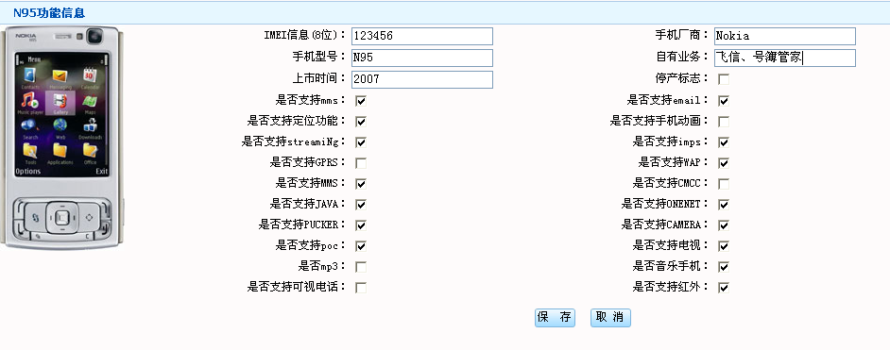

统计与分析模块
将《IMEI终端信息成果表》和原来的工信部IMEI信息表相融合形成IMEI汇总表，更新到支撑系统的数据库并与每个用户关联，则可以得到每个用户的所有字段相关信息。
关联原则如下：
- 保留原工信部IMEI数据库，增加经维护校验的《IMEI终端信息成果表》数据库，两个数据库同时存在；
- 根据用户通话话单IMEI进行“用户-终端型号”的关联：以《IMEI终端成果表》为主，工信数据库为辅，即将用户通话IMEI与终端型号对应时，以《IMEI终端信息成果表》的终端信息为准，当用户IMEI在《IMEI终端信息成果表》没有时，则以工信部数据库为准；
- 进行“用户-终端型号”的关联时增加用户终端信息来源的标志字段，如“1”表示取自《IMEI终端信息成果表》，“0”表示取自信产部原数据库，以利于应用、统计和区分；
- 《IMEI终端信息成果表》数据还在不断的完善，支撑数据库应具备定期数据更新功能。
相关流程说明如下：
关联
用户通话话单
IMEI数据提取
用户IMEI
数据汇总表
IMEI终端信息成果表
和工信IMEI表的合集
每个用户的终端机型及业务参数信息
在此基础上，可开展基于IMEI终端信息的增值业务深度运营的各项工作。
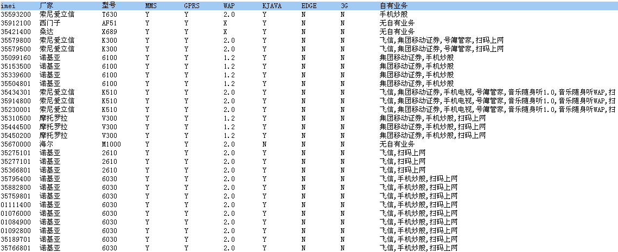
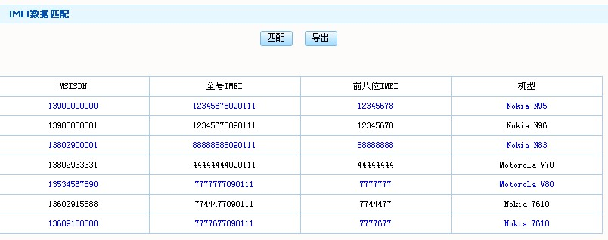

数据交换标准
在没有特殊要求的情况下，系统对外提供基于文本、Excel、XML 的通用数据交换标准。随着企业信息化水平的提升，各个业务系统间的通讯和数据共享将会越来越紧密。为此，本系统对外提供基于XML的通用数据交换标准，以更好的适应各个业务系统间数据交换及共享的需求。

系统安全
属于企业的核心管理应用，具有较高的安全性，因此，在设计中应从软、硬件及网络多个方面来保障整个信息系统的安全运行。

2.10.1服务器安全
信息系统主要面向 员工服务，其服务器应放在内部网上，因此，与防火墙、入侵检测等有关的安全事宜由网络及安全基础设施负责。在此，仅考虑服务自身利益的安全性。
1) 操作系统及应用软件应安装最新的补丁程序，尤其是与安全有关的补丁程序。
2) 在全部服务器上必须安装公司统一选配的防病毒软件。

2.10.2数据安全
信息系统主要面向 员工服务，数据主要在内部网上传输，使用简单起见，不必采用SSL加密传输，普通HTTP访问即可。

技术体系

采用基于Java的B/S结构

概述
系统采用基于Java的B/S结构。B/S结构将业务逻辑集中部署在服务器上，客户端不需要安装程序，只需浏览器即可使用系统，使软件的维护与安装简便，用户使用系统不依赖于地理位置和时间限制，操作简单方便。
Java语言的主要特点：平台独立性、面向对象的技术、安全性、高性能、动态性、分布性、多线程、强壮性、解释性、可移植性等。

MVC设计思想
MVC英文即Model-View-Controller，即把一个应用的输入、处理、输出流程按照Model、View、Controller的方式进行分离，这样一个应用被分成三个层——模型层、视图层、控制层。
视图(View)代表用户交互界面， MVC设计模式对于视图的处理仅限于视图上数据的采集和处理，以及用户的请求，而不包括在视图上的业务流程的处理。模型(Model)：就是业务流程/状态的处理以及业务规则的制定。业务流程的处理过程对其它层来说是黑箱操作，模型接受视图请求的数据，并返回最终的处理结果。业务模型的设计可以说是MVC最主要的核心。控制(Controller)可以理解为从用户接收请求, 将模型与视图匹配在一起，共同完成用户的请求。
MVC的优点 ：MVC设计模式，可用一个模型以及多个视图解决相同的业务问题，减少了代码的维护量，也易于维护；一个应用的业务流程或者业务规则的改变只需改动MVC的模型层；它还有利于软件工程化管理。
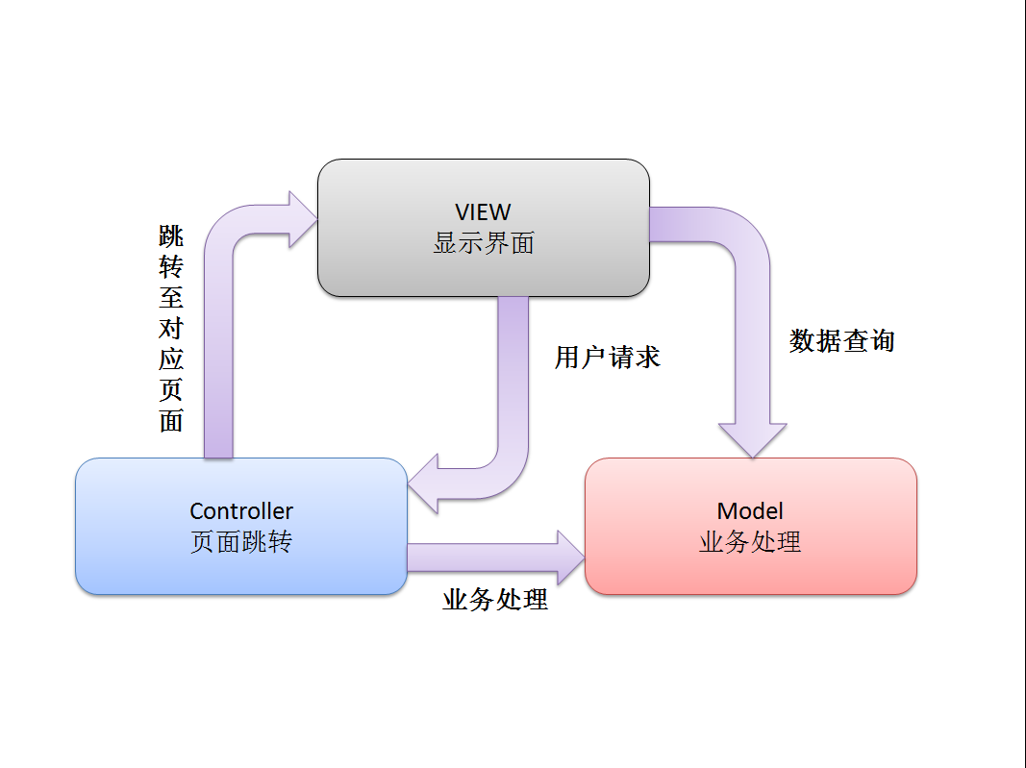
图3-1MVC设计模型
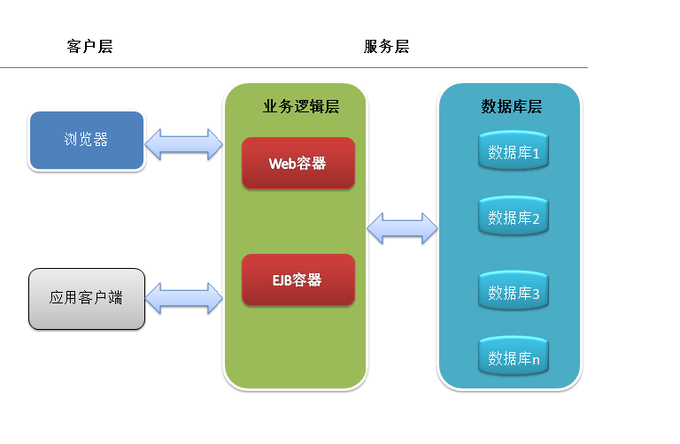
图3-2系统架构

技术框架
我公司采用JAVA技术，按照J2EE标准，以Spring框架为基础，自主研发了web应用的MVC程序框架，集成struts、ibatis,Extjs等多种技术，适合B/S系统的开发。本系统将以该框架为基础，集成jfreechart、prototype、rico、xstream、jcom、jdom、log4j、jstl、dbcp、json等多个成熟的技术框架，界面采用web2.0的核心技术Ajax，丰富客户端的操作能力。
系统数据库采用公认的企业级数据库产品--- Oracle 10g，充分保证数据的安全与性能。

项目管理

管理体系选择
管理体系是管理项目和过程控制的方法，当前存在多种成熟的体系，分别有各自的优点和适用范围。主要包括Rational RUP、Microsoft MSF、XP等。
西安泰讯与用户有着良好的关系和原有的项目基础，用户有些需求有待挖掘，为了减少需求变更风险，使用户全面参与开发，提高软件的开发速度和质量，特选用轻量级开发管理模型---XP模式。

开发/编程模式

敏捷编程模式
简单的说，敏捷开发是一种以人为核心、迭代、循序渐进的开发方法。在敏捷开发中，软件项目的构建被切分成多个子项目，各个子项目的成果都经过测试，具备集成和可运行的特征。换言之，就是把一个大项目分为多个相互联系，但也可独立运行的小项目，并分别完成，在此过程中软件一直处于可使用状态。 敏捷开发是由一些业界专家针对一些企业现状提出了一些让软件开发团队具有快速工作、响应变化能力的价值观和原则，并于2001初成立了敏捷联盟。他们正在通过亲身实践以及帮助他人实践，揭示更好的软件开发方法。
敏捷开发是由一些业界专家针对一些企业现状提出了一些让软件开发团队具有快速工作、响应变化能力的价值观和原则，其中主要的原则如下：
- 个体和交互 胜过 过程和工具
- 可以工作的软件 胜过 面面俱到的文档
- 客户合作 胜过 合同谈判
- 响应变化 胜过 遵循计划
敏捷开发由几种轻量级的软件开发方法组成。它们包括：极限编程（XP），Scrum，精益开发（Lean Development），动态系统开发方法（DSDM），特征驱动开发（Feature Driver Development），水晶开发（Cristal Clear）等等。所有这些方法都具有以下共同特征，它们也是敏捷开发的原则和方法：

1.迭代式开发。即整个开发过程被分为几个迭代周期，每个迭代周期是一个定长或不定长的时间块每个迭代周期持续的时间一般较短，通常为一到六周。
2.增量交付。产品是在每个迭代周期结束时被逐步交付使用，而不是在整个开发过程结束的时候一次性交付使用。每次交付的都是可以被部署到用户应用环境中被用户使用的、能给用户带来即时效益和价值的产品。
3.开发团队和用户反馈推动产品开发。敏捷开发方法主张用户能够全程参与到整个开发过程中。这使需求变化和用户反馈能被动态管理并及时集成到产品中。同时，团队对于用户的需求也能及时提供反馈意见。
4.持续集成。新的功能或需求变化总是尽可能频繁地被整合到产品中。一些项目是在每个迭代周期结束的时候集成， 有些项目则每天都在这么做。
5.开发团队自我管理。拥有一个积极的、自我管理的、具备自由交流风格的开发团队，是每个敏捷项目必不可少的条件。人是敏捷开发的核心。敏捷开发总是以人为中心建立开发的过程和机制，而非把过程和机制强加给人。

通过敏捷开发，可以在开发周期，开发速度，开发效率上得到大的提升，同时保证软件质量，是业务增长比较快的公司的重要选择之一。

极限编程模式（XP）
Extreme Programming（极限编程，简称XP）是由Kent Beck在1996年提出的。Kent Beck在九十年代初期与Ward Cunningham共事时，就一直共同探索着新的软件开发方法，希望能使软件开发更加简单而有效。Kent仔细地观察和分析了各种简化软件开发的前提条件、可能行以及面临的困难。1996年三月，Kent终于在为DaimlerChrysler所做的一个项目中引入了新的软件开发观念——XP。
XP是一个轻量级的、灵巧的软件开发方法；同时它也是一个非常严谨和周密的方法。它的基础和价值观是交流、朴素、反馈和勇气；即，任何一个软件项目都可以从四个方面入手进行改善：加强交流；从简单做起；寻求反馈；勇于实事求是。XP是一种近螺旋式的开发方法，它将复杂的开发过程分解为一个个相对比较简单的小周期；通过积极的交流、反馈以及其它一系列的方法，开发人员和客户可以非常清楚开发进度、变化、待解决的问题和潜在的困难等，并根据实际情况及时地调整开发过程。
XP的一个成功因素是重视客户的反馈——开发的目的就是为了满足客户的需要。XP方法使开发人员始终都能自信地面对客户需求的变化。XP强调团队合作，经理、客户和开发人员都是开发团队中的一员。团队通过相互之间的充分交流和合作，使用XP这种简单但有效的方式，努力开发出高质量的软件。XP的设计简单而高效；程序员们通过测试获得客户反馈，并根据变化修改代码和设计，他们总是争取尽可能早地将软件交付给客户。XP程序员能够勇于面对需求和技术上的变化。
XP很像一个由很多小块拼起来的智力拼图，单独看每一小块都没有什么意义，但拼装好后，一幅美丽的图画就会呈现在你面前。
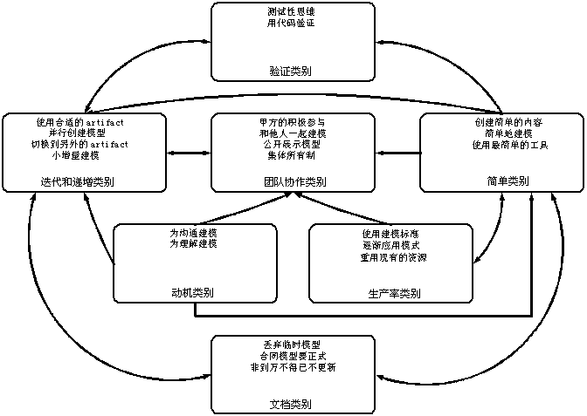
图5-1极限编程模式

研发管理模式
软件研发管理体系由两部分组成，包括控制管理和工程开发。整个体系贯穿了软件开发和管理活动的始终，如下图所示。
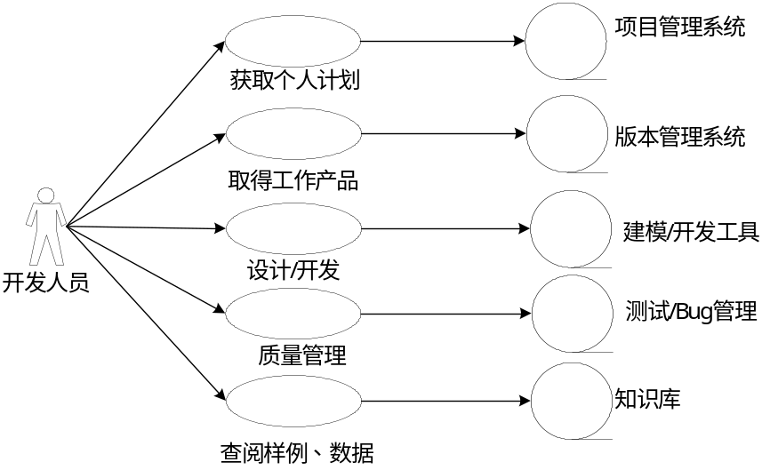
图5-2软件研发管理体系

控制管理工具
控制管理工具主要包括知识管理、版本控制、质量管理及项目管理等，如下表：
序号 | 类别 | 系统名称 | 说明
1 | 知识管理 | Windows Share Point Service(WSS) | 基于WSS发布项目相关的文档及研发管理相关信息
2 | 版本控制 | SVN | 用于项目的版本管理
3 | 质量管理 | RAID/WAS | 项目测试过程中BUG跟踪管理
4 | 项目管理 | Project/Project Server | 项目管理工具，动态发布和修订项目计划
1) 知识管理
协同工作平台是软件研发管理体系的知识中心，其中，收录了全部的软件过程规范和标准，以及从项目实践中总结形成的过程数据库及文档样本库，并为项目的各类角色提供过程视图，使其在开发过程中有据可循。其协同工作如下图所示：
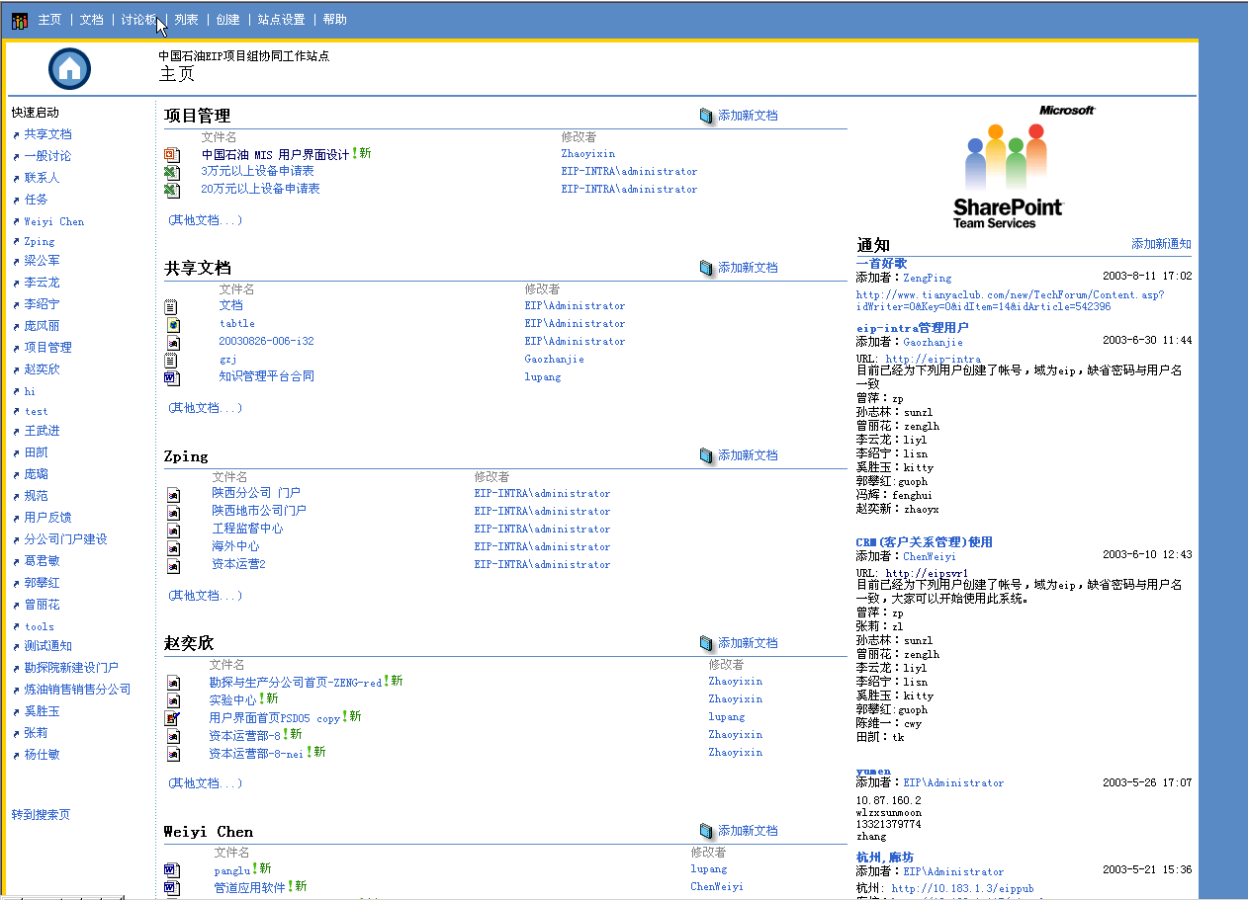
图5-3协同工作视图

2）源代码管理
通过产品的版本管理，保证产品的完整性和正确性。同时，全部源代码集中存储，便于项目文档标准化。软件开发的源代码通过SVN进行管理，如下图所示：
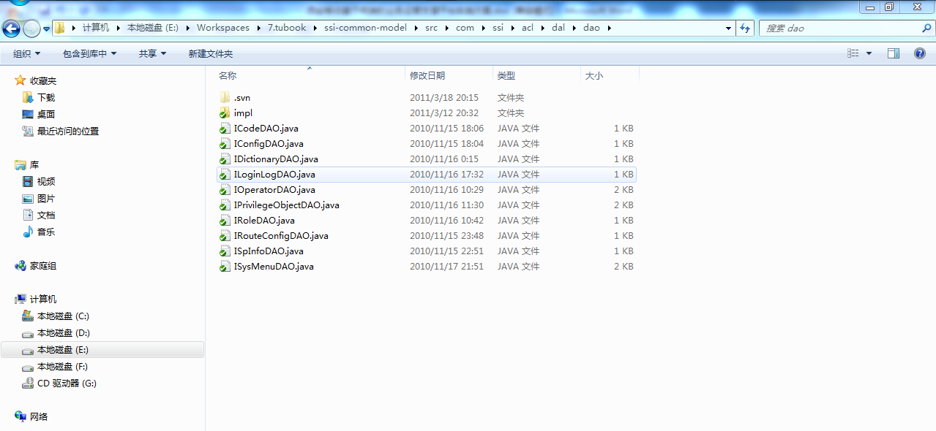
图5-5 SVN源码管理界面

3) Bug管理
项目经理、程序管理、开发人员、测试人员通过Bug管理系统测试系统，确定系统的质量、项目的进度，以及系统的最终发布时间。Bug管理采用微软的RAID()，Bug库如下图所示：
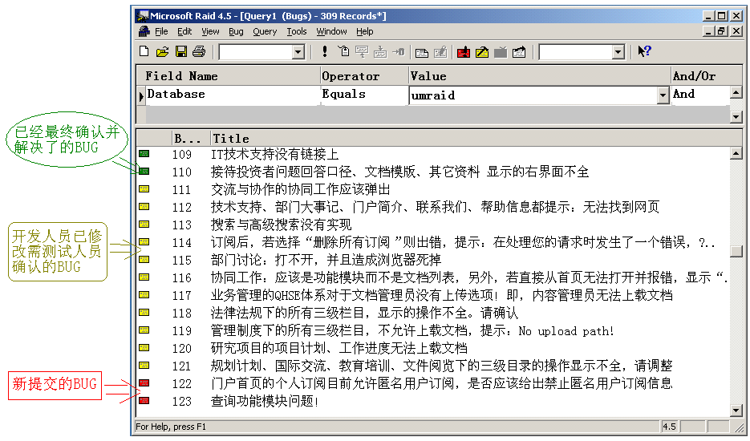
图5-6 Bug库管理界面
Bug具体内容如下：
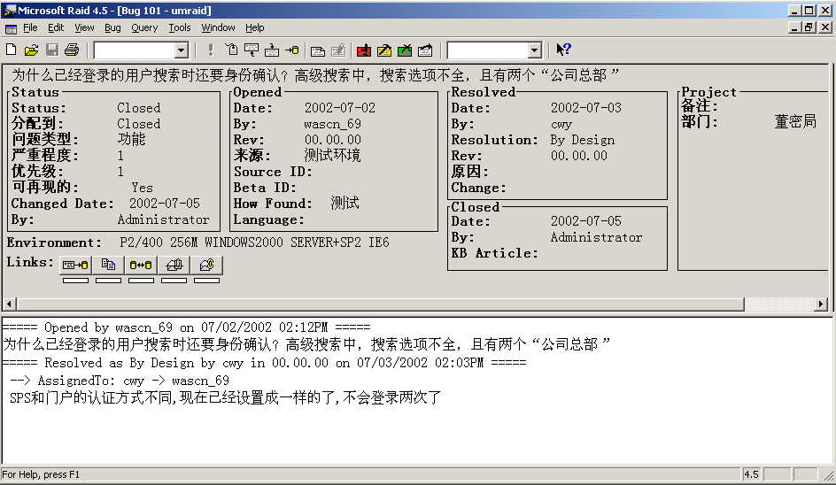
图5-7 Bug详细信息
4) 项目管理平台
项目经理编制项目计划，主要管理项目任务、时间和人员，一般采用Project 2002。以企业信息门户项目的项目管理为例，如下图所示：
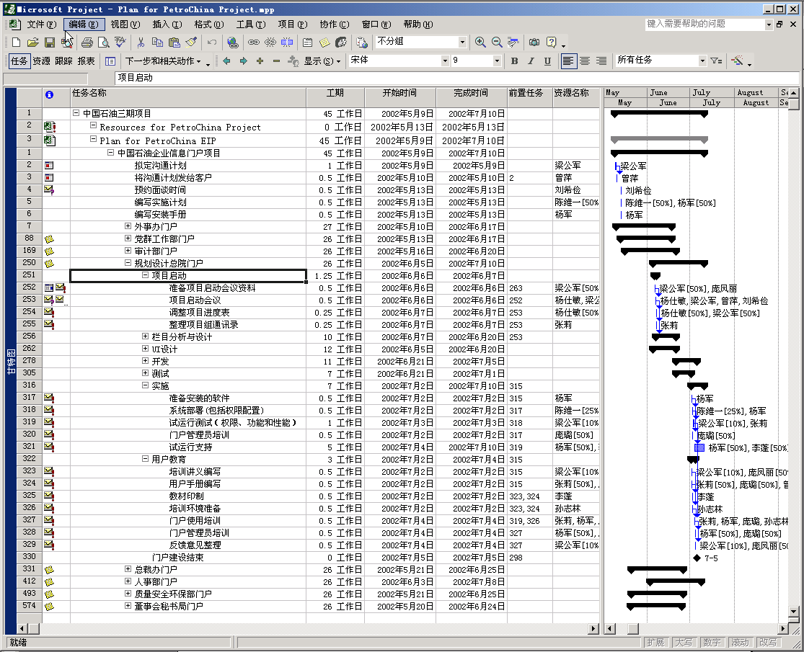
图5-8 Project管理的项目甘特图
当项目经理制定计划后，可以通过项目管理平台Project Server 2002发布项目计划，提供了一个为工作团队成员而设计的协同工作方案解决的环境，项目负责人与工作团队成员可以共同参与项目的规划与追踪，并更有效地执行既定的计划内容，这样，项目组成员即可得到分配给自己的任务，同时，也可将自己的完成情况在线录入，达到协同工作的目的。如下图所示：
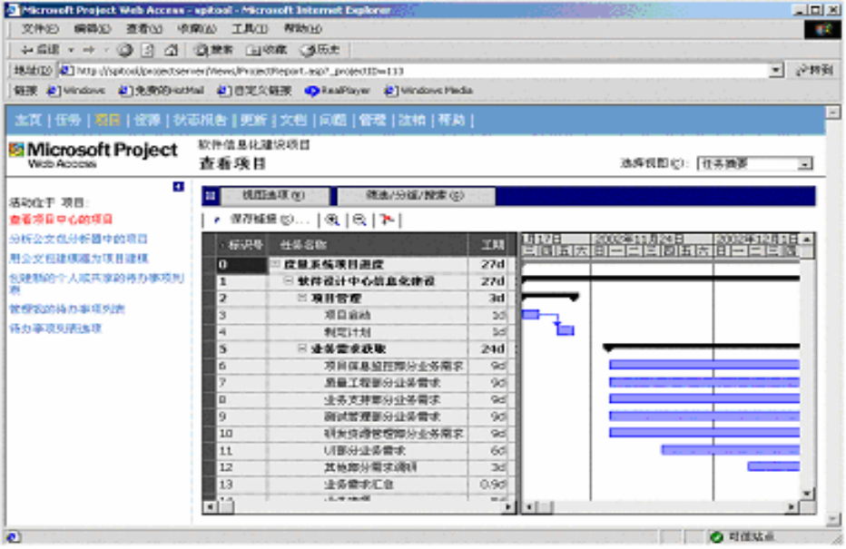
图5-9 Project协同工作透视图

工程开发工具
工程开发工具主要包括建模工具、开发工具和测试工具。如下表
序号 | 类别 | 系统名称 | 说明
1 | 建模工具 | ERWin | 建模工具,用于创建相关的数据库模型
2 | 开发工具 | Eclipse | 一个开放源代码的,基于Java的可扩展平台。
3 | 测试工具 | JUnit | 一个回归测试框架,用于检验应用程序是否如期运行的功能性测试工具
  - 建模工具
管理信息系统的设计主要采用ERwin，以以下的设计为例，其数据库的设计如下图所示：
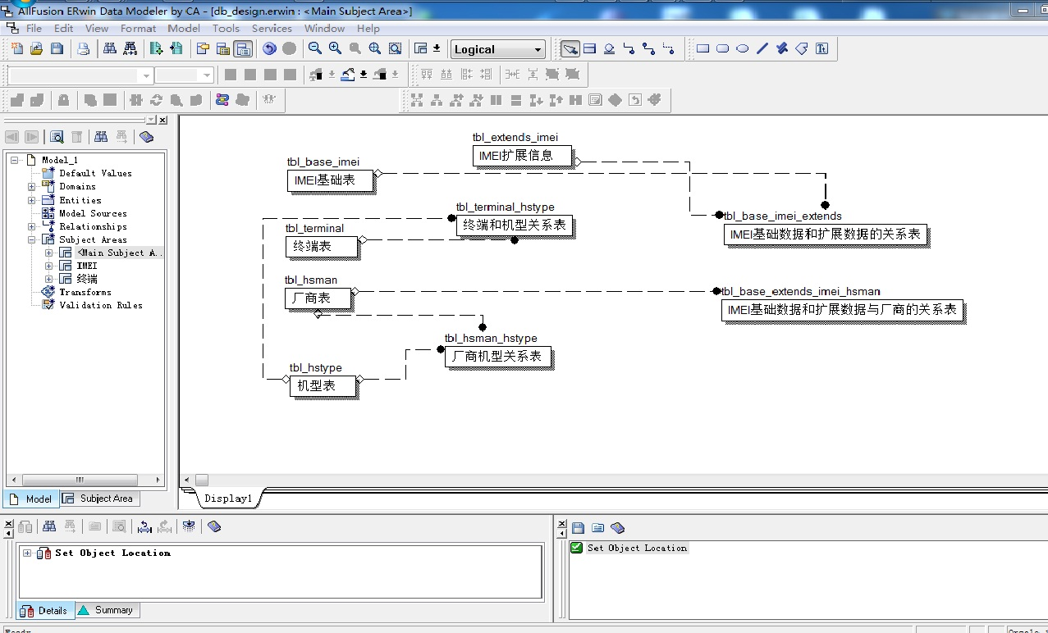
图5-10ERwin 业务建模过程
  - 开发工具
Eclipse 是一个开源的、可扩展的集成开发环境，最近已经吸引了业界的很多注意力。Eclipse 的支持者源源不断。对于编码、调试、重 构、单元测试等等， Eclipse 可以与任何一种 IDE 匹敌，甚至比它们还要好。与免费的 JBuilder X Foundation 版本类似， Eclipse 也有代码补足、代码模板的功能，以及对重构、Ant、CVS/SVN 和 JUnit 的支持。Eclipse 具有更多的重构功能，能够更好地支持将本地代码与 CVS/SVN 服务器进行合并。
除了这些基本功能之外， Eclipse 最大的优点就是它的源代码是开放的，可扩展性很好，可以扩充很多插件，开源插件和商业插件都可以用来扩充 Eclipse。对于 Web 和 J2EE 的开发，通常都能找到这种插件。（请参阅 参考资料 中关于在 Struts 和 Web 应用程序开发中获取、安装并使用插件的文章。）
用Eclipse 和CVS/SVN结合用来进行协同工作是一个不错的选择，下图是Eclipse中本地文件和SVN服务器端文件进行比较的界面。
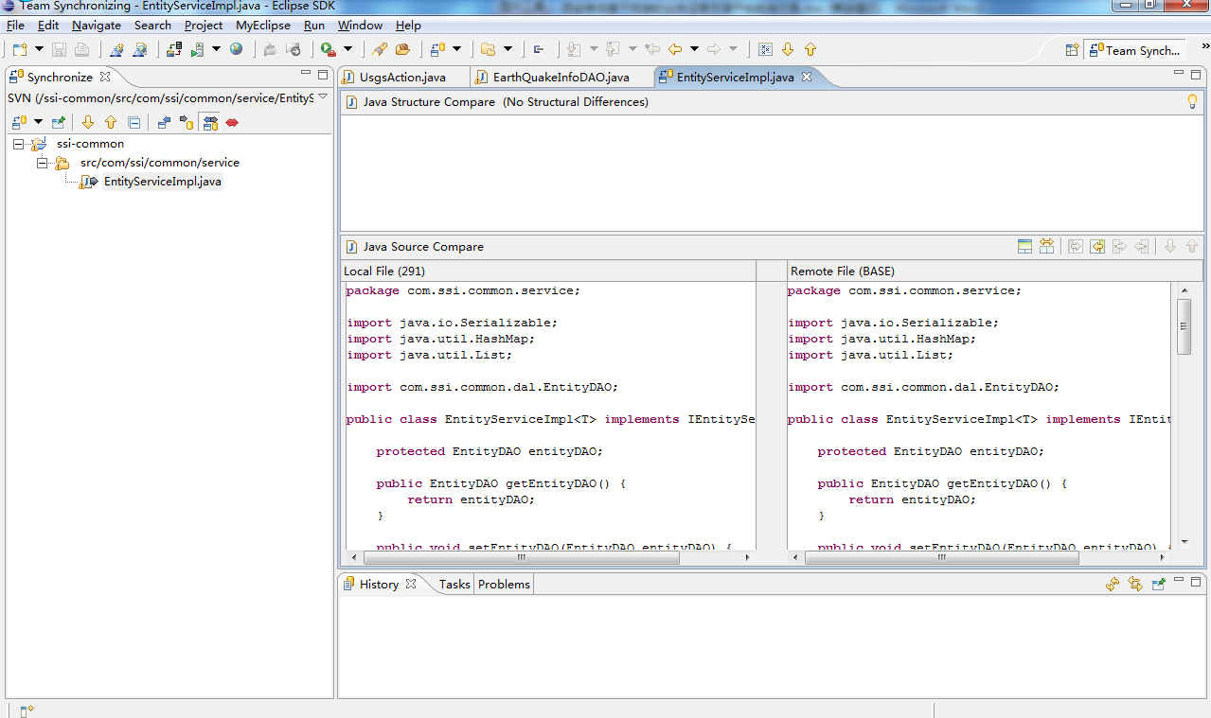
图5-11 Eclipse 中进行文件同步界面

Eclipse 提供了强大的程序调试功能，也就是DEBUG，下图是用Eclipse进行代码调试时的界面：
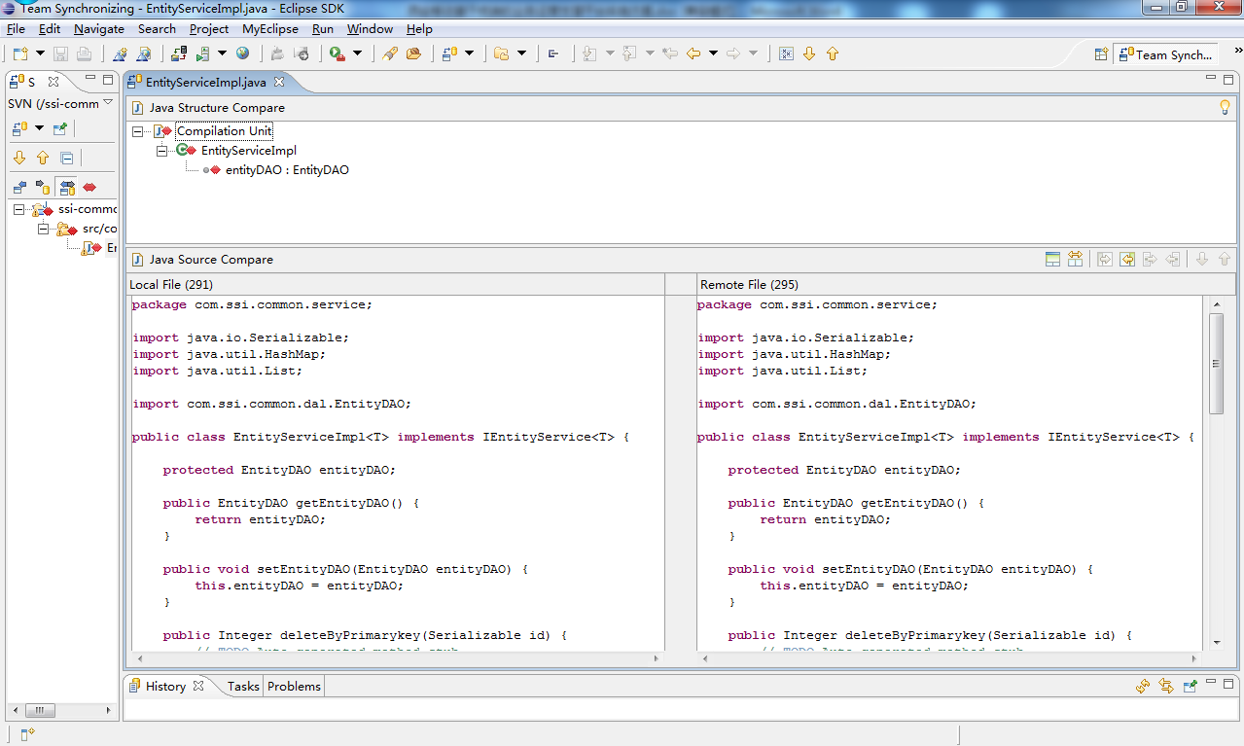
图5-12 Eclipse 中进行调试界面

  - JUnit 测试
JUnit是一个开源的java单元测试框架。在1997年，由 Erich Gamma 和 Kent Beck 开发完成。这两个牛人中 Erich Gamma 是 GOF 之一；Kent Beck 则在 XP 中有重要的贡献（你觉得眼熟一点都不奇怪）。 正如常言道：“麻雀虽小，五脏俱全。” JUnit设计的非常小巧，但是功能却非常强大。下面是JUnit一些特性的总结：
1) 提供的API可以让你写出测试结果明确的可重用单元测试用例
2) 提供了三种方式来显示你的测试结果，而且还可以扩展
3) 提供了单元测试用例成批运行的功能
4) 超轻量级而且使用简单，没有商业性的欺骗和无用的向导
5) 整个框架设计良好，易扩展
对不同性质的被测对象，如Class，Jsp，Servlet，Ejb等，Junit有不同的使用技巧。由于本文的性质，以下仅以Class测试为例。下图是Eclipse中进行单元测试的界面。
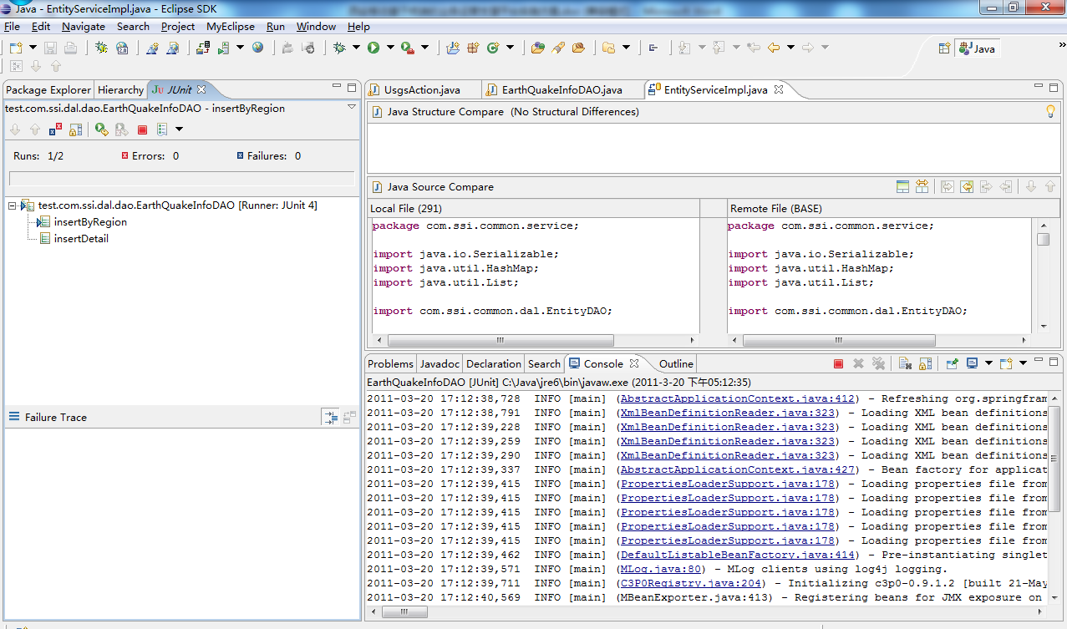
图5-13 Eclipse 中进行单元测试界面

过程分析与设计方法
根据本项目情况，采用面向对象技术进行项目过程分析与设计(OOA/OOD)，采用统一建模语言(UML)进行业务建模。模型指从一个特定角度对一个系统的完整的描述。
面向对象方法从80年代初开始出现，早期的探索包括OOSE、OOA/OOD等。进入90年代中后期以后，各种面向对象的分析和设计方法开始走向融合，并最终导致了统一建模语言(UML)的产生。UML是一种可视化的建模语言。在这里，模型指从一个特定角度对一个系统的完整的描述。它提供了用例图、类图、对象图、组件图、分发图、活动图、状态图、合作图、顺序图等图示方法，支持分析人员建立可视化的系统模型。
采用基于业务模型、用例模型、分析模型和设计模型的面向对象技术不但可以提高软件开发的效率，同时也有利于软件系统质量的提高。

CASE工具的采用
软件开发中会用到多种CASE工具来辅助进行软件工程管理，包括版本管理、文档管理以及各种辅助设计系统等。
本项目将采用以下CASE工具：
1) 软件分析和建模工具：UniMod
2) 配置管理工具：SVN
3) 文档管理工具：Windows Share point Service
4) 图形绘制工具：Visio 2002/2003
5) 文档编写工具：Office XP/2003

软件文档的编制和管理
软件文档的编制和管理非常重视，在一个软件项目中，花大量的时间进行文档的编制，并由专人进行文档的管理。本项目主要包括以下种类包括：
项目文档
文档类型 | 文档内容
项目合同 | 项目合同
项目合同 | 项目任务书、任务书
项目技术文档 | 项目标书
项目技术文档 | 项目开发计划书
项目技术文档 | 需求分析报告
项目技术文档 | 数据库设计说明书
项目技术文档 | 系统测试大纲
项目技术文档 | 系统测试分析报告
项目技术文档 | 用户手册
客户文件 | 需求说明书
客户文件 | 用户意见反馈表
客户文件 | 用户报告
客户文件 | 项目验收报告
通过《软件开发设计和控制》规定与设计有关的文档的生成过程。通过《配置管理程序》管理作为配置项的软件文档的变更。各类文档在《技术文档编码规范》中规定了编码的方式。

过程控制方法
项目管理是项目过程和管理过程相结合的产物。在项目推进过程中，项目经理、项目管理层、与项目客户处于各自利益考虑，都会对项目范围、进展、质量与费用进行监控。这些角色的责权利便构成了项目管理控制体系。
本项目采取以下过程控制手段：
1) 项目阶段控制：是指项目启动、项目计划、项目实施（包括项目执行与项目监控）及项目总结四大阶段的阶段审批。只有通过项目的阶段审批，项目才能进入下一个阶段。
2) 项目里程碑审批：是指对设置在项目各阶段上的项目控制点的一种审批。制定项目计划时，根据项目过程模型、项目规模及风险情况，将项目按时间顺序划分为几个能够标志项目进程的标志，即为项目的里程碑。项目里程碑审批根据项目性质与规模的差异可能有较大的差异，根据项目控制点的重要程度可以有多各审批层次。
3) 项目变更管理：项目执行过程中，出现与项目计划不符的项目范围、进度、与费用的变化是正常现象，以上三项项目要素中任何一个要素的变化都会导致项目计划的变更，组织的项目管理流程应该定义如何处理这些变更，清楚定义项目变更申请、审批控制流程，以及项目管理控制人员的控制权限，并确定项目计划变更信息发布方案。
4) 项目绩效评估：项目绩效是将项目实际费用花费与项目推进计划相对比，用于分析项目的健康状况，并可分析项目未来走势。项目绩效的分析可以通过项目定期报告、项目阶段审批、里程碑控制与项目随机检查中获得这些数据。
5) 项目风险控制：制定风险控制计划，做好风险监控，及时采取防范措施。尽可能减少项目损失。
合适的过程控制是项目取得成功，避免失败的重要保证。

用户界面设计
用户界面(User Interface)设计通过用户和设计人员之间的沟通，力图为用户创造良好的视觉效果及使用体验，并达到如下目标：力求系统开发的标准化及合理化、综合考虑用户易操作和视觉上的完美呈现、 减少系统培训和运行成本。
1) 目标
a) 力求系统开发的标准化及合理化。
b) 综合考虑用户易操作和视觉上的完美呈现。
c) 建设有特色的信息系统，让系统易用，用户爱用。
d) 减少系统培训和推广成本，同时，利于系统的运营及技术支持。
2) 位置
UI设计在系统建设中的位置如下图所示：
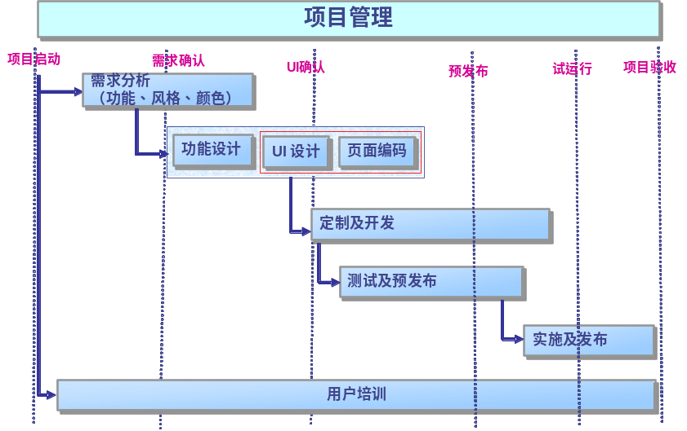
图5-15 UI设计在系统建设中的位置
3) 流程
用户界面设计遵循如下流程：
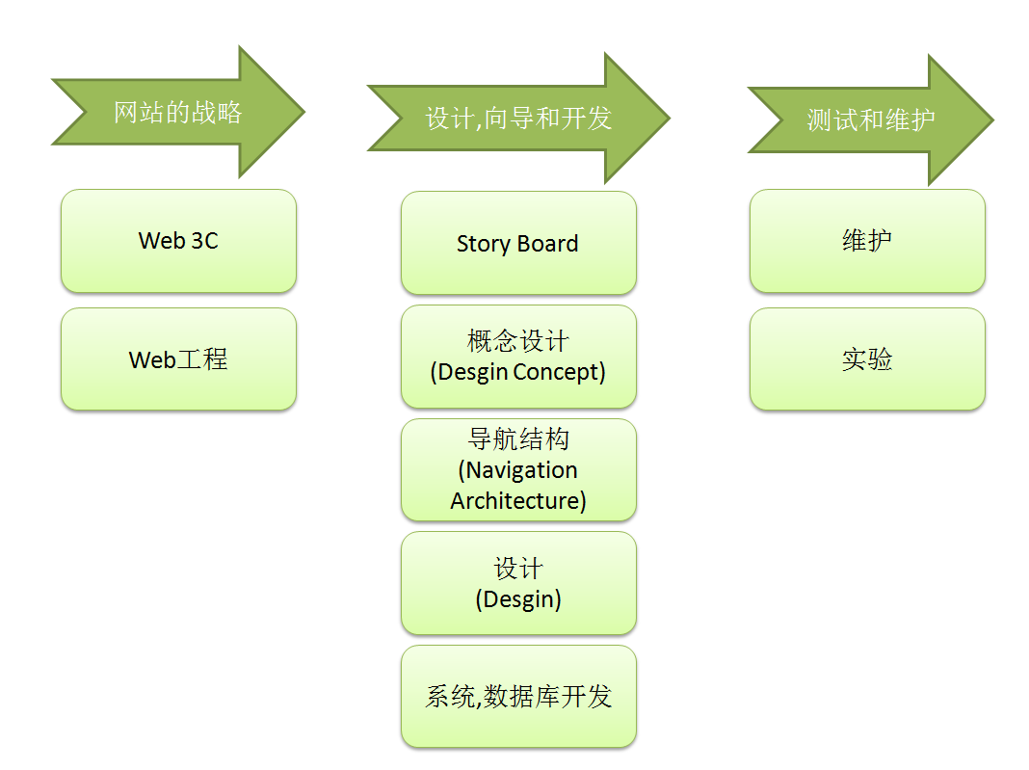
图5-16用户界面设计流程
说明：
a) 分析业务需求。
b) 分析用户需求。
c) 信息系统的功能菜单定义。
d) 提案试验。
e) 制作信息系统的故事板(Story Board)。
f) 确定设计概念。
g) 完成信息系统的实验版本。
h) 信息系统用户界面的开发。
i) 信息系统用户界面的完善。

项目验收
项目验收包括项目结束时交付系统的验收，也包括项目执行过程中的集成产品交付、项目阶段成果交付等的验收。应该讲，项目验收贯穿于项目的全过程。
下面将从项目验收组织、验收内容、验收标准及项目交付物四个方面说明本项目的项目验收。

验收组织
由项目业主、项目承建单位、监理单位和相关部门以及其它人员（技术顾问、其它开发商）组成验收小组，负责对项目进行全面的验收。

验收内容

产品验收
产品的质量、性能等符合合同规定的质量、性能要求。

工程项目试运行（初验）
工程项目安装、调试完毕后，根据项目检验计划由双方相关人员对本系统进行初步验收，使系统进入试运行期。
检验工作包括：
1) 对网络通信，如响应速度、系统可靠性等测试。
2) 对服务器运行性能可靠性等测试。
3) 对应用软件运行性能、使用操作方便性和系统配置等测试。
4) 对安全系统的运行性能和防范功能进行测试。
5) 针对上述测试项目编写相应的测试验收报告。
6) 检验项目建设的文档资料、技术培训和技术服务的完整性验收。

工程项目终验
项目初验完成后，系统进入试运行期。系统经过试运行稳定运行3月后，由项目验收小组对项目进行最终验收。系统测试分为硬件平台、应用软件，具体工作如下：

工程项目终验
工作内容 | 责任方 | 完成标志
成立验收小组，制订系统测试方案 | 项目经理、验收小组 | 形成《系统测试方案》文档
依据《系统测试方案》对应用软件系统进行系统测试 | 验收小组 | 形成《应用软件系统测试报告》文档
最终验收合格后，双方代表签署“最终验收证书”。“最终验收证书”的签署即代表系统集成验收工作全部完成。

验收标准
系统的实用性、稳定性、可维护性、灵活性、可操作性及系统文档、代码、规范及注释说明等方面全面组织验收。
1) 系统实用性：是项目验收关键的指标，检查系统是否符合当前业务的需要，特别是业务流的整体性和数据流的一致性，并前瞻性提供未来业务接口。
2) 系统稳定性：硬件环境的稳定性、软件运行异常处理和正常运行情况。
3) 系统可维护性：含网络管理与维护、服务器系统平台管理与维护、操作系统管理与维护、应用系统软件管理与维护、数据库管理与维护以及数据库备份、应用系统备份，灾难事件处理与解决实施方案等。
4) 系统文档：验收文档是否齐全、规范、准确、详细，主要的文档包括：需求分析报告，框架设计报告，数据库物理及逻辑设计报告，详细设计报告，编码规范及技术选型报告，测试报告，系统部署和发布报告，集成方案，软件用户使用手册，系统维护方案和操作文档等。
5) 代码规范及注释说明：程序代码编写是否规范。注释说明或代码文档是否详细全面。接口定义是否符合信息系统规划一致性的要求。
6) 系统灵活性：系统是否方便客户进行地维护。系统是否在先进性的基础上具备未来升级和可扩充性，是否利于系统平台迁移和部署等。
7) 系统可操作性：界面是否友好。是否实现傻瓜化操作和智能化数据检索功能。
8) 系统安全性：是否有完善的安全机制，如软件方面的安全防范（加密措施、CA认证、数据库安全防范），硬件方面（放火墙、物理隔离和逻辑隔离）的安全设置。

软件开发文档
西安泰讯负责向用户提供的文档如下表所示：

软件开发文档
项目阶段 | 文档资料
需求分析 | 需求分析说明书
系统设计 | 系统总体设计说明书  系统硬件配置说明书  系统软件配置说明书  系统软件安装说明书
系统开发 | 系统开发计划  关键模块的程序代码  系统开发文档
系统测试 | 系统运行规范书初稿  系统管理员手册  用户手册模板  系统测试说明书  系统测试报告
用户培训 | 开发人员培训计划  系统管理员培训计划  支持工程师培训计划

项目实施

概述
项目的实施计划将是项目组内部、项目组和项目的管理者之间、项目组和用户之间进行工作协调的依据。项目实施原则的核心是便于操作、便于检查、留有一定的余地以应付不可预测的事件发生，并在每个子阶段结束后都总结出阶段成果，改进原有的设计方案，使其在具有先进性和前瞻性的前提下，能适应目前的现状，使系统能在企业的经营中发挥作用。具体要求为：
1) 项目的管理要规范化和标准化。在项目开展的各个阶段都要实现规范化和标准化的管理。
2) 项目实施各阶段的目标要明确。在项目计划和实施过程中要对项目在每个阶段需要达到的技术指标进行量化，便于工作检查和协调。
3) 项目实施的各个阶段都要作好质量控制。质量控制一方面基于项目实施中的测试环节，保证项目实施过程中能及早地发现问题。另一方面基于项目前期确定的技术指标，是一个硬性的控制方式。
4) 在项目全部推广实施前需作好试点工作。项目的雏形完成后，还需要选择试运行点。试运行点要选择有业务代表性，并便于集中管理的部门或公司实施。在项目试点过程中建立通畅的信息反馈渠道，保证能收到各方面的信息。
根据技术方案中的开发建设方案，本项目的实施将按两个阶段进行：试点阶段和推广阶段。

目标
(1) 分析和考察 管理信息系统的业务流程，参照同行 管理的最佳实践，抽象整理出适应于 管理的标准业务流程与系统设计，整理出满足业务流程需要的若干模板和标准。
(2) 根据 管理中的网络现状，整理出既要满足当前网络和硬件现状、也考虑到未来技术发展的软/硬件配置方案。
(3) 整理并由试点单位试用完整的培训教材，为 信息系统的推广做好准备。
(4) 整理出适合于 管理信息系统建设项目管理模板，能在推广时有效地控制项目进度，总结系统推广时可能遇到的风险，为推广做准备。

任务清单
管理信息系统的试点主要包括5项任务，即需求开发、系统分析与设计阶段、系统定制与开发、系统测试、系统实施与培训。

需求开发
- 任务目标
掌握完备的客户需求及相关资料。从各种角度对客户需求进行深入了解，并使需求文档化、图形化。
- 主要工作内容
与客户面谈，对客户已有软件系统及相关文档进行研究，使用需求调查表，实施需求研讨会，需求评审。
- 提交工作结果
《需求分析报告》。

系统分析与设计
1）任务目标
从各角度对系统进行分析及设计，产生系统逻辑结构以及系统内各个子系统的接口定义和功能定义。
a、与其它信息化项目的接口。
b、与用户的接口：定义系统中每个模块或信息的用户以及权限分配。
c、根据业务流程分析，完善系统的设计方案。
2）主要工作内容
系统原型开发，系统逻辑分析，结构设计。
3）提交工作结果
提交《 信息系统概要设计说明书》。包括：
《 信息系统软硬件配置标准》
《 信息系统程序开发标准》
《 信息系统用户界面标准》
《 信息系统体系结构方案》
《 信息系统软硬件配置方案》
《 信息系统运行维护规范》

系统定制与开发
1）任务目标
按照前期的设计方案，对系统实施开发，产生系统物理结构。
2）主要工作内容
系统开发，单元测试。
3）提交工作结果
系统实体。

系统测试
测试分两部分进行，一部分是项目组对每个子模块的测试，分模块进行。另一部分测试是让最终用户在子模块集成到主框架后的最终测试。
用户测试时，除了要测试系统配置与程序编写的正确性、业务流程能够顺利执行外，还要测试用户体验是否友好，用户权限的设置是否达到设计要求。不仅要测试系统内各子系统接口是否正确，还要测试与其它系统的接口是否达到设计要求。
2) 主要工作内容
根据设计的标准业务流程，编制系统测试计划和方案。
准备测试环境，按照用户分类与项目管理人员一起确定参加测试的最终用户。
按照测试计划与步骤进行测试，作好最终用户对系统测试时的项目管理。
3) 提交工作成果
《系统测试计划》和《系统用户测试报告》。

系统实施与培训
在 信息系统的实施中，需要开展公司级系统管理员、二级单位系统管理员及其他最终用户的培训。
1) 任务目标
系统管理员负责 信息系统中的系统管理，包括操作系统管理、数据库管理、灾难恢复。系统管理员的任务是确保系统能正常工作。最终用户是真正使用系统各个功能的业务人员。培训的目标是使各种角色的用户能完成他们各自承担的任务。
2) 主要工作内容
在项目实施开始时就培训相关人员，特别是让应用管理员参与项目实施的全过程。
制定培训策略与培训计划。首先需要对现有用户的水平进行评估，然后按照系统用户的水平和需要对用户进行划分，制定详细的培训计划。
准备培训资料和用户手册。
准备培训环境。
根据培训计划分期培训最终用户。
对参加培训的用户进行考评，评估培训效果。
3) 提交工作成果
《系统用户手册》。

运营维护

概述
在完成设计、开发、和实施，开始上线运行之后，系统将会进入到运营维护阶段，这一阶段的主要目的是要保证系统安全、稳定、可靠地运行。为了达到这个目标，需要建立管理和约束机制，规范运营人员的工作行为，提高客户服务水平。
系统的运行维护是一个复杂的系统过程，根据 系统的实际情况，制定出合适的运营规范。西安泰讯将向系统运营小组提供全方位的技术支持服务。

运营原则
系统日常管理的机构设置遵守以下原则：
1) 与 IT建设统一规划。
2) 节约成本原则，尽量利用现有的人力资源、减少浪费。
3) 提高效率原则，岗位明确、协同合作。
4) 责任明确的原则，无论是技术岗还是管理岗都应责、权、利统一，责任明确、落实到人。

岗位职责
系统的运营主要包括系统管理员和应用管理员：
1) 系统管理员：管理网络、服务器、系统平台和应用软件的正常工作，一般由信息部门人员担任。
2) 应用管理员：用户及其权限的维护管理，一般由信息部门相关人员担任。

工作内容
系统的维护主要包括服务器和系统的运营维护，系统管理员主要工作内容包括：
(1) 系统能否提供服务，保证用户能够正常使用。
(2) 系统的日志，确认系统的工作状态。
(3) 数据的备份/恢复，保证数据的安全性。
(4) 系统的更新，保证系统的安全性和可靠性。
具体内容如下：
(1) 网络：服务器网络的连接状态。
(2) 服务器：服务器本身的运行状态。
(2) 操作系统：操作系统的各设备、服务的运行状态以及版本更新情况。
(3)应用服务器：数据库的运行情况以及数据的备份和恢复。
(4) 应用系统：系统能够正常向用户提供服务。
应用管理员的工作内容主要是用户管理、应用配置相关的部分事宜。

技术服务
1) 常规技术服务
西安泰讯将派出有丰富经验的工程师到现场作技术维护和咨询，定期对西安泰讯提供的硬件设备、系统软件和应用软件进行常规性检查、调试和清理工作，进行预防性维护。
2) 热线服务
西安泰讯设有热线电话、传真及Email，并将指派有经验的工程师随时待命以便为用户提供紧急支持，免费解答客户的问题。客户机器出现故障，西安泰讯将在24小时内派工程师到现场，如是应用软件问题，将立刻帮助解决；如果是系统硬件问题，西安泰讯将负责派硬件工程师在24小时内到现场进行检修，如果是设备模块问题，我公司可用现有的存货进行更换，并联系设备厂家更换，在新的模块到来后替换存货。并为用户提供7*24服务。对客户购买的产品提供厂家对所有代理商所承诺的同样品质的售后服务。
3) 电子客户支持
一旦客户机器系统出现故障需要立即进行处理时，如果客户允许，西安泰讯的工程师可以通过同步或异步方式远程登陆到客户机器上，即时进行诊断及故障排除，以最迅速、高效、快捷的方式为用户服务。
4)系统软件维护
对于我们所开发的应用软件，提供一年的免费服务和维护，一年后原有软件收取一定的服务费和维护费，若需要开发或新增模块，公司将提供最优惠的服务，价格双方协议。
5) 最新技术信息发布
西安泰讯将定期发布相关最新技术资料，使用户能及时根据业务发展需要，应用最新技术服务于贵方的应用系统。
6) 其它服务
在系统硬件和网络的设计中，已为各种设备留有足够的扩充余地，我公司将长期为系统硬件和网络的扩充提供参考意见，并由双方配合组织和完成相关的扩充任务。
西安泰讯将本着“以诚待客，务实奉献，不断创新，追求完美，以技术和优质服务赢取客户，以努力服务开发”的办事原则及态度，为贵方提供最佳的技术和最优的售后服务，以实际行动回报贵方的信任及支持，务求使客户满意，项目投资能最快最好地投入使用，从而获取最大收益。

公司简介
西安泰讯信息技术有限公司致力于信息技术的研究与发展，在信息的采集与处理方面有较高造诣，专注于把已有成果转化为信息平台，并且与中国移动、中国电信等多家运营商有着良好的合作关系，在业内也与International Numbering，ORACLE等公司有着长期紧密的协作。
公司以“专注做好信息，用心服务客服”为核心价值。同时，以诚信守约、服务优质、合作创新为经营理念，鼓励和提倡“互利共赢”的合作原则，服务用户，谋求共同发展，因此也赢得了众多的信赖和好评。相信我们的专注与专业，一定能够为公司带来更广阔的发展空间，并成为国内优秀的信息技术企业。

